Cultiver la terre à mesure

Récit du voyage de Pépé JP autour du monde, entrepris début 2018 Journal N°2

Cette question que souvent on me pose : je fais quoi pendant mes voyages ?
« Je me cultive pour ne pas devenir trop vite un légume »

La carte postale à dater vers fin janvier 2018 à destination des pressés.
Cette fois encore je ne regrette rien de ne chercher qu'à circuler sur les petites routes des campagnes de l' Ukraine.
Et même si j'ai constamment à slalomer pour tenter d'éviter une multitude de trous, je me régale à scruter ces villages traversés. La froidure est aléatoire et il est facile encore de la supporter, la neige se tenant relativement à l'écart en ce moment.
L'Ukraine, je trouve est un pays agréable à y séjourner pour des touristes étrangers il me semble. Mais ils sont inexistants ou presque encore aujourd'hui. Je n'ai croisé encore aucun touriste reconnaissable comme je le suis. Le fait est que la saison ne s'y prête pas vraiment mais j'ai cette confiance que ce pays saura s'ouvrir au tourisme international sous peu.Et par ailleurs, aucune difficulté pour s'approvisionner et à des tarifs défiant toute concurrence pour un Européen de l'Ouest.
C'est mieux aussi si on a la chance de se soustraite aux contrôles de certains policiers ripoux lesquels faussent de fait cette réalité du chaleureux accueil que savant réserver les gens ici et surtout sa jeunesse. Il serait bien que de l'ordre soit mis dans ces pratiques plus que douteuses q 'autant qu'elles mettent à mal consécutivement l’intérêt économique du pays. Je suis maintenant entré dans la fédération de Russie, je redécouvre autrement cette vision de ce pays acquise initialement pour moi en 1986 depuis les fenêtres du transsibérien.Je me dirige maintenant Sud/Est vers la mer Caspienne.

Message :
Ceux de vous qui n'ont toujours pas su régler le problème de lecture de mon premier journal, dites le moi. Aussi je peux l'adresser maintenant en une seule fois ayant compris comment alléger le poids des photos.

Conte n° 2
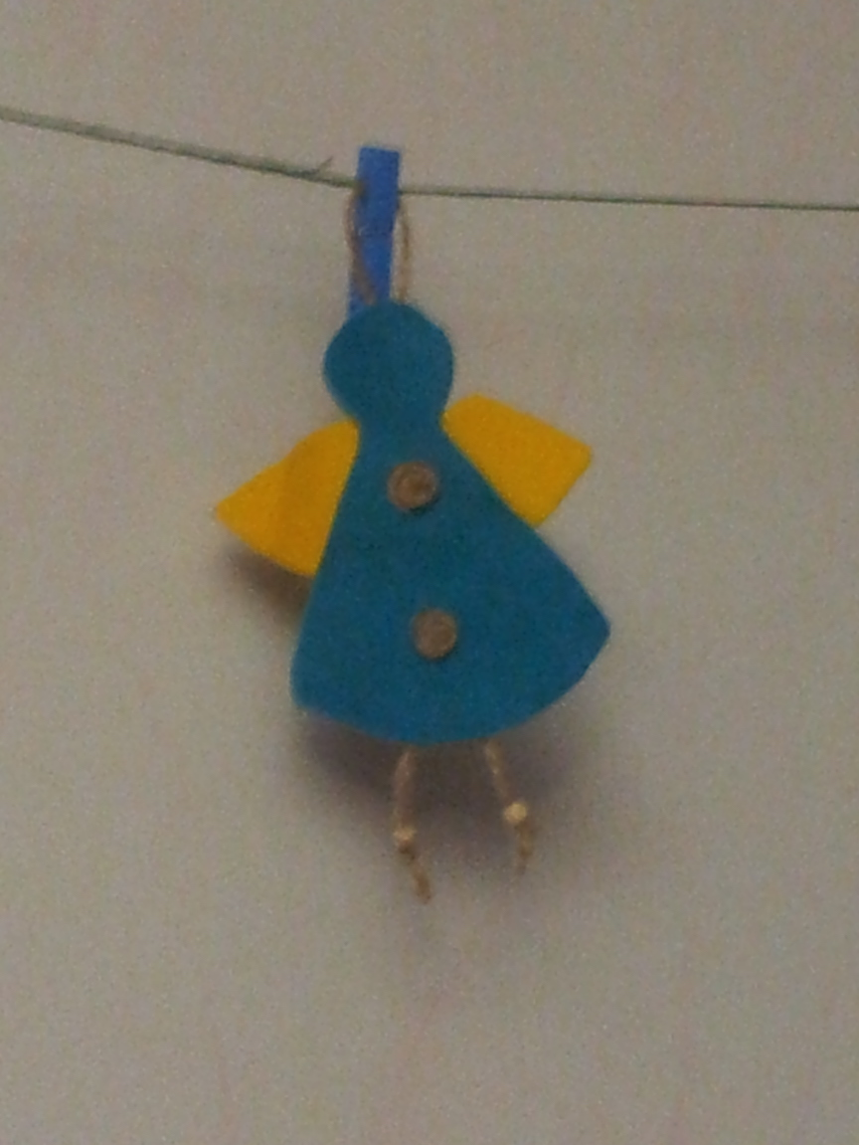
Déco de Noël 2017
au Leader Ship Academy
de Poltava en Ukraine

Voici pour mes petits loups chéris le conte N°2 de pépé.
Il est un temps soit peu inspiré. A vous les grands d'y repérer cela.

C'est l'histoire de Jonathan aux quatre saisons.
Jonathan est grand comme nous les petits qu'on nous appellent des fois et cela nous énerve d'ailleurs de l'entendre. On est pas des petits, on né grandissant.
Son prénom, c'est long à dire pour les autres. Aussi on lui donné, sans lui demander son avis d'ailleurs, ce diminutif de John. Jonathan ne voit rien à y redire parce qu' il trouve que cela lui va bien quand il joue aux cowboys et aux indiens.
Lui préfère être un cowboy justement.

Sinon John attend beaucoup des choses qui vont faire qu'il va se grandir vite.

Quand vient l'hiver, John attend des vacances de Noël d'abord beaucoup de bonbons. John attend du chocolat aussi des grands parents parce qu'ils savent bien le choisir qu'il trouve.
Aussi, comme il a été très sage et surtout beaucoup juste avant Noël, John attend plein plein plein de cadeaux bien mérités comme cette luge dont il se met à rêver dès que la neige commence à tout recouvrir de son manteau blanc. John n'attend pas des luges non plus, faut pas exagérer à trop en demander, il sait déjà cela car en plus ce serait très lourd dans la hotte du père Noël.
Faut dire que la neige pour s'amuser c'est drôlement rigolo. Et puis cela se finit toujours par un grand bol de chocolat chaud avec aussi des gâteaux dégusté à la maison devant la cheminée. Elle nous réchauffe drôlement bien nos mains toutes froides à cause de la neige qu'on a bricolé pour en faire des boules qu'on peut lancer sur les autres mais pas trop fort quand même. Hum que c'est bon le chocolat chaud, nous les enfants on adore.
Et puis aussi on aimerait bien manger de la soupe au chocolat mais papa et maman ils ne connaissent pas la recette qu'ils disent. Moi je crois qu'ils ne savent pas bien choisir les bons livres quand on va à la médiathèque le samedi après qu'on a fait nos provisions au marché.

Quelques semaines après vient le temps où John attend le dégel car le verglas c'est très dangereux pour les fesses, il a aussi compris cela tout seul. Dommage quand même que les décorations avec la belle guirlande qui clignote sont au placard et ça c'est plutôt triste .
Puis enfin arrive le printemps et John attend maintenant le temps des cerises.
En manger c'est bon car c'est sucré comme des bonbons et en plus c'est mieux pour les dents mais des fois moins pour le ventre si on en mange de trop à ce qu'il paraît.
C'est un peu compliqué pour nous à comprendre cela. Papa et maman ne sont pas toujours d'accord pour ces explications mais faut qu'on fasse avec et c'est compliqué pour nous des fois pour bien comprendre ce qui est bien ou pas bien de faire.

John n'attend rien de plus de l'été de ce qu'il offre déjà tant il sait qu'on peux se baigner tout le temps qu'on le veut parce qu'il fait chaud et ça c'est super chouette.

Plus tard encore John attend l'automne pour jouer à ramasser les feuilles à la pelle pour aider son papa qui lui par contre n'aime pas beaucoup tout ce qui valse en mesure tout ce temps et des fois ce vent qui emporte autant qu'il le peut de ces feuilles.

John est retourné en classe et a retrouvé les copines et les copains qui ont grandi presque autant que lui pendant ces dernières vacances d'été passées maintenant.
Ils ont au programme cette année à connaître les lettres afin de pouvoir lire autant qu'on aime à le faire vraiment tout seul. Mais avec papa et maman c'est quand même bien aussi parce qu’ils nous expliquent si on ne comprend pas bien l'histoire.
John avec ses camarades de classe répètent de plus en plus fort ce que dit la maitresse : ABC, ABC, ABC.
Abaissez tous ces bruits dès maintenant dit la maitresse, c'est devenu cacophonique.
John attendit : c'est quoi maitresse le caca-phonique ?
John a tenté sa blague en insistant tellement que s'en était comique et tout ce temps d'après, tous ont bien ri en coeur.

Maintenant le récit de la traversée de L'Ukraine depuis la Roumanie et le début dans la fédération de la Russie via Charkiv.

Donc, ce 10 janvier dernier je vous avais adressé mon premier journal depuis la frontière roumaine avec l'Ukraine avec maintes difficultés pour le moins et je suis encore désolé de toutes ces complications pour vous de ma faute. Vous aurez bien tous compris qu'il ne faut consulter que les derniers X 3 et pas ceux qui les précèdent. Normalement j'espère plus de problème maintenant dans ce futur à me lire.

Je commence ici avec comme anecdote la problématique des réseaux mobiles à l'étranger. Ceux qui projètent de voyager à l'étranger hors leur contrat de base et qui ne le savent pas encore, retenez bien la leçon de sorte de vous éviter des dépenses de téléphonie que vous considérerez forcement injustifiées et lesquelles peuvent s'avérer très importantes rapidement la cause en étant des data consommés sans votre contrôle.
J'avais reçu un mail de free avec »bienvenue en Ukraine » alors que j'étais à plusieurs km de la frontière côté roumain en stationnement toute cette journée là. Et la panique car mon abonnement m'offre les datas en Roumanie mais en Ukraine c'est autre chose puisque qu'il m'en coute 5 euro pour 1 Mo envoyé alors que le journal que je vous adressais plusieurs fois suite à mes échecs faisait environ 30 Mo fois 3 envois.
Je contacte de toute urgence free par visio puisqu'il est exclu de les joindre par mail. L'interlocuteur pas gêné me dit avec toute la dureté de communication qu'on l'oblige de chez les gros cons de cadres de chez free (pardonnez ma clairvoyance) : mais c'est à vous dans la circonstance de vous choisir un réseau de Roumanie compatible avec Free. On en découvre tous les jours.
Voici ce que je compte leur écrire : vous pouvez sauter cette partie ceux de vous peu intéressés aux dysfonctionnements de la téléphonie à l'étranger hors Europe et sauf Andorre qui pose des problèmes aussi.
« Le 9 janvier à 12h15 votre message que vous m'accompagnez en Roumanie.
Le 10 janvier à 19h49 cet autre message que vous m'accompagnez en Roumanie.
Le 10 janvier à 19h49 aussi ce message que vous m'accompagnez en Ukraine.
Etant toujours en Roumanie et encore à plusieurs km de la frontière, je me suis inquiété car j'utilisais du Data. Je vous ai consulté en visio par deux fois pour m'entendre dire qu'il me fallait dans ce contexte me mettre sur un réseau local compatible free à savoir RovodaphoneRo.
Ensuite je consulte ma consommation sur mon compte qui me signale que le 10 entre 18h 32 et 18h 43 j'ai consommé 2,5 Mo au tarif facturé par vous 12,37 euro alors que contractuellement étant bien en Roumanie je n'avais à supporter ce tarif et au demeurant rien avoir à régler en supplément à mon abonnement ». etc …. On vie une époque formidable
Donc pour faire court, il vous faut bien comprendre que les antennes ne fonctionnent pas comme notre cerveau. Ainsi par exemple, vous voyagez dans les Pyrénées à quelques km d'Andorre. Vous vérifierez que les tarifs dans cet espace n'ont plus rien à voir avec votre abonnement de base.Curieusement les antennes en Andorre couvrent largement mieux l’environnement hors de sa zone spécifique que ce que propose les réseaux de téléphonie de France.
Et forcement vous allez avoir des mises à jour d'applications qui vont se faire automatiquement sur un cout calculé Andorre alors que vous êtes en France malgré tout et c'est votre problème dixit Free.
Ainsi avec cette même problématique lors de mon dernier voyage en Egypte il m'en a couté 70 euros sans que je m'en rende compte. La cause étant ces actualisations d'applications automatiques. Il vous faut donc trouver la fonction de mise à jour des applications uniquement par la wifi et vous vous désolidarisez des réseaux dès que nécessaire pour vous lorsque votre abonnement ne couvre pas classiquement en recherchant à vous bloquer sur le réseau qui vous convient.

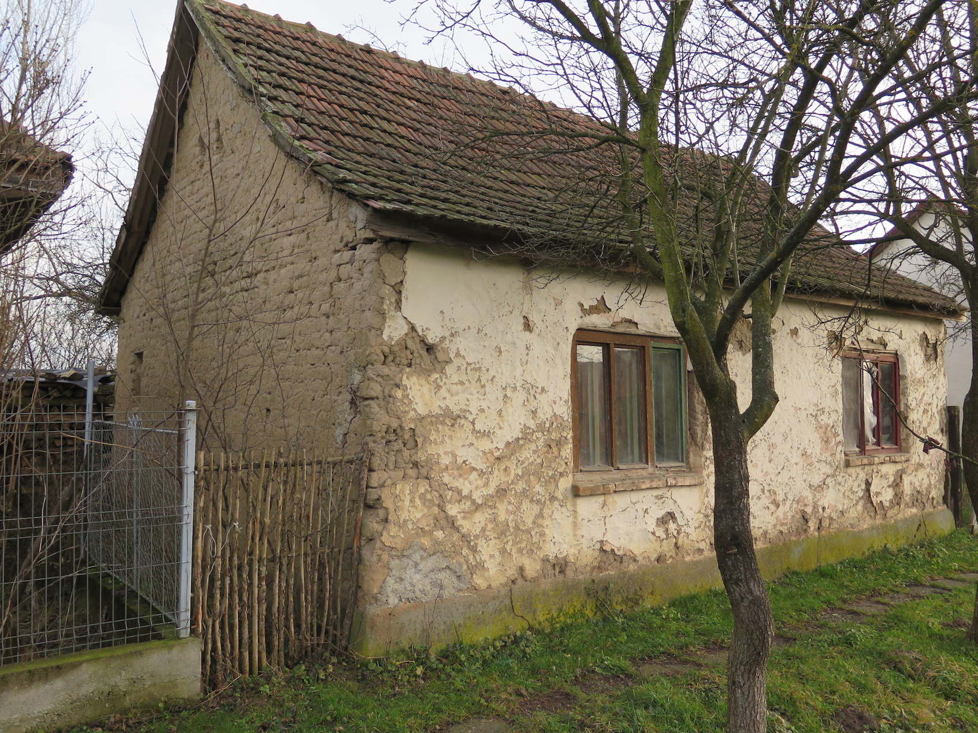
Maison en briques de terre à Halmeu (frontière côté Roumain mais la seule que j'ai vue)

Drapeau Ukraine

Passé le poste frontière d'Halmeu en Roumanie, je gagne consécutivement celle de l'Ukraine en me collant derrière une demi douzaine de voitures seulement.
Arrive bientôt sur Charlotte un type à l'air patibule. Il est suivi d'une jeune fille choisie canon forcement et elle aussi en tenue militaire. Encore un autre jeune qui avait lui peu être des problèmes de transit vue son visage grimaçant du vert gris.
Coupez vos caméras insiste le premier, car je faisais mine de ne pas comprendre, et garez vous là. J'ai droit à la fouille mais ils ne se sont pas trop fatigué. Ils ont farfouillé en fait comme par exemple la caisse à outil et mon petit sac d'accessoires de pêche. Ils m'ont aussi questionné si j'avais des médocs. Alors, j'ai sorti seulement les tablettes actuellement utilisées en détaillant l'usage le cœur, le ventre, le sang, etc. Ils n'ont forcement pas insisté, on ne s'insurge pas de ces problèmes qui vous pendrons bientôt vous même.
Ensuite, vous avez quoi sur le toit ? Des pièces mécanique, je réponds. Evidement ils ne sont pas allé vérifier. Une autre femme dans la guérite à passer en long et en large sur chacune des feuilles de mon passeport aux ultra violets. A ce qu'ils appellent la banque, le bâtiment en face, une charmante femme, elle, l'exception faisant la règle, m'a soutiré deux euros tout sourire. A ce prix la j'apprécie les sourires que l'on m'adresse.

Les bonnes surprises aujourd’hui m'auront été de découvrir :
le litre de gasoil qui est tombé à environ 85 cts.
Un café extra à 0,50 cts.
Le paquet de Marlboro à 1euro quand même.
Une pomme + une banane + une tomate et aussi un petit concombre pour moins de 1 euro.
Maintenant je sais que je dois pouvoir rééquilibrer rapidement mon budget sur une moyenne de 30 euro par jour car jusqu'à présent j'avais dépassé de plus de 35% ce défit.

Ces approches que j'entreprends du tout terrain ne sont pas obligatoires mais pas inutiles non plus pour m'habituer aux situations obligées futures. Hors ici en Ukraine c'est dès ce premier jour que sur certaines routes en base, celles qui desservent les villages mais pas que, que j'ai été confronté à cette situation sans boue il est vrai mais à avoir à slalomer pour me dispenser de trous lesquels plus que des nids de poules sont plutôt d'autruches.

C'est une aubaine finalement pour moi car tous maintenant conduisent à ma vitesse de croisière. Voir j'arrive même à les distancer sur les terrains tendus mais je suis rattrapé quand même sur les tronçons rénovés. A un moment je croise un type avec un sot et une grosse louche entrain de déverser du goudron dans une crevasse et à côté d'un tracteur, sa benne fumante. S'il est tout seul à gérer ces trous, c'est pire pour lui que pour Sisyphe.
La caméra de recul est indispensable pour s’assurer par sécurité qu'il n'y a pas un véhicule qui cherche à vous doubler lorsque l'on slalome. Je la préconise pour tous ceux qui projètent ce type de voyage, c'est indispensable pour votre sécurité car en plus grâce au micro associé, on entend arriver celui qui va vous doubler sans avoir constamment l'oeil rivé sur l'écran.
Je me suis déconnecté de mon réseau téléphone en entrant en Ukraine vu le cout. Et ce premier soir je tente une liaison wifi avec mon antenne. Bingo, j'ai un site ouvert à proximité.
J'ai une bonne première impression. Il y a de nombreux bancs partout et c'est un bon signe à mon avis car les gens qui aiment à communiquer sont moins stupides que les autres en base. Et même dans un cimetière que je visite pour y rechercher de l'eau mais sans ce succès, je voie des bancs entre les tombes tous les 5 m.

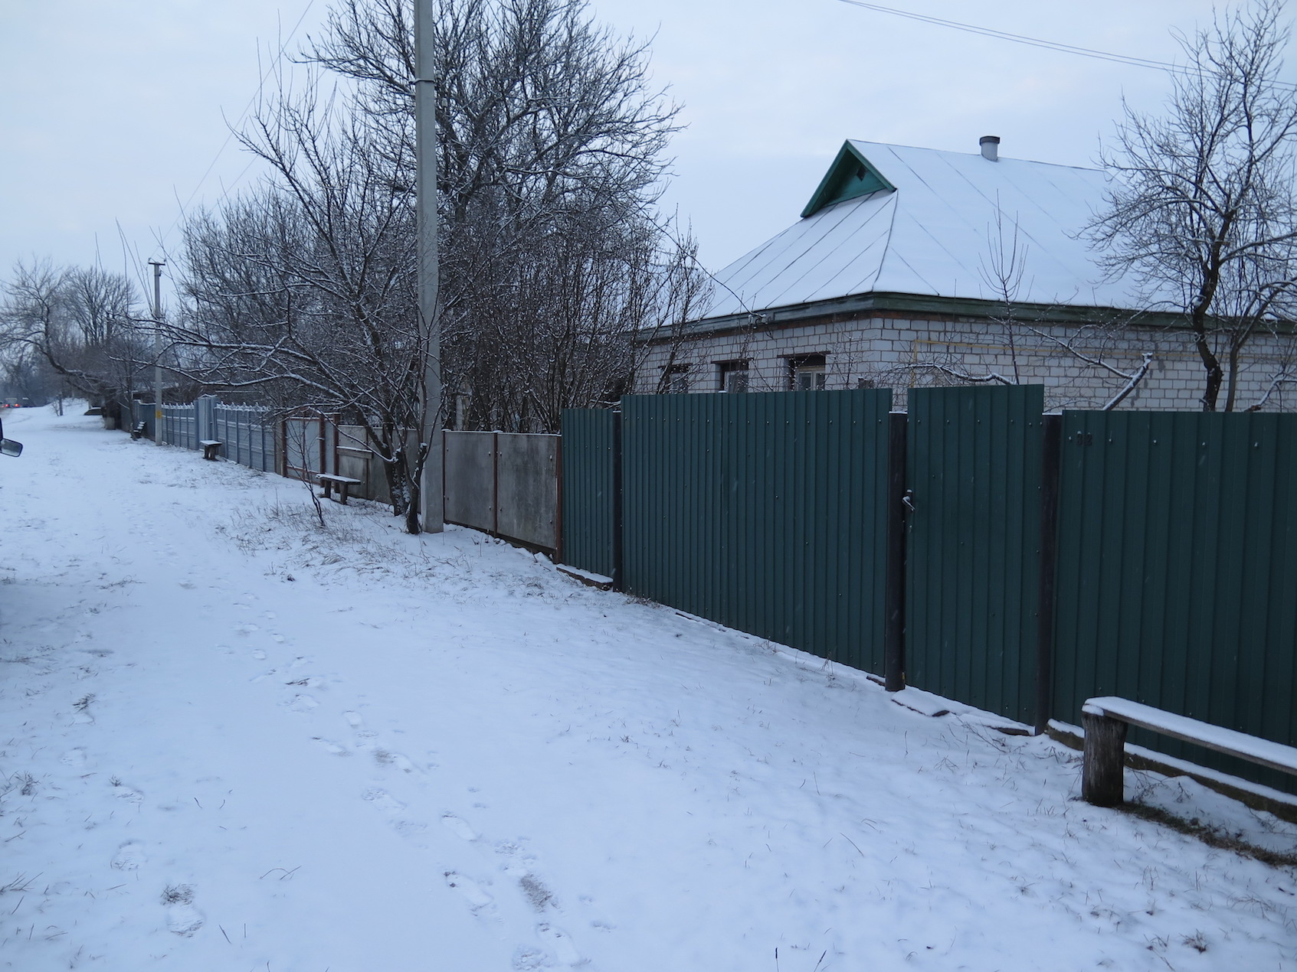
Des bancs partout. Vu plus tard vers l'Est de L'Ukraine

J'ai relativement du mal à trouver de l'eau pour m'approvisionner. Les stations services n’en proposent pas et rarement par ailleurs des toilettes.
J'ai vu dans des villages, des petits dos d'âne comme c'est classique d'en trouver maintenant pour faire ralentir la circulation mais sur chacun d'eux se superposait un passage piéton formalisé par de la peinture. Je trouve cette formule très ingénieuse.Je n'ai vu cela qu'ici.

Ce 11, je stationne dans un petit village et j'y parcoure quelques rues à pied. Je voie comme cela encore différemment les choses. Par exemple la présence de plusieurs puits lesquels sont habillés comme d'une cabane mais les montants sont en claire voies peintes de différentes couleurs ici du moins. C'est une bonne idée pour se protéger d'accidents.
Ces puits sont utilisés.

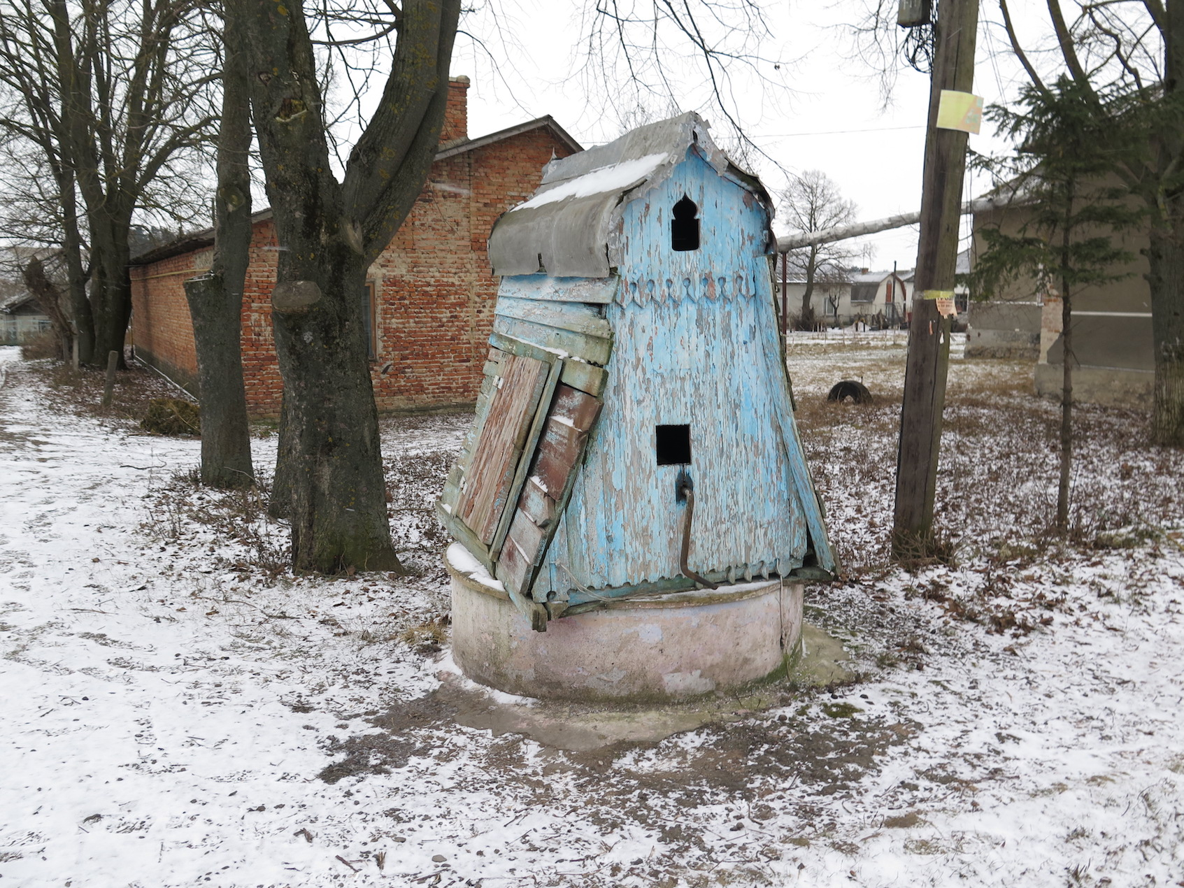
Je n'ai plus cette angoisse des chiens mordeurs grâce à ma lampe torche qui peut être utilisée en la circonstance en émettant des bruits électriques crépitants. Il en sont surpris et se maintiennent dès lors à distance voir ils fuient. C'est cool pour moi et avec un peu de chance mes mollets n'en paieront pas le prix comme en Amérique du Sud.
Dans la nuit, on frappe à ma fenêtre, c'est un contrôle.J'explique simplement : je vais en Russie. Le type semble chercher ses mots et me sort : it 's OK ? ? Yes it's Ok no problem, Et ils me lâchent.
Au matin, de par ma fenêtre, j'observe une jeune fille qui se signe à la vitesse du TGV passant devant le monument de la vierge près duquel je stationne. Je suis très étonné car cette pratique est classique en Bolivie et par ailleurs je trouve plein d'autres similitudes d'avec l'Ukraine avec ce pays hormis le climat évidement. Je n'explique pas trop si ce n'est cette impression générale. Comme le nombre très important d'églises aussi très proches les unes des autres et aussi la place centrale du village certaines fois seulement ici occupée par un parc. Pour autant le patrimoine architectural ancien à voir est très rare comparé à la France qui du coup elle peut être comparée à un musée à ciel ouvert.

Aujourd'hui deux checks points dont au premier on m'oblige à m’arrêter. Je n'ai pas les codes allumés. Je vous ai déjà expliqué cela, c'est que sinon je recharge insuffisamment la batterie de la cellule. Le type est décontenancé car je fais celui qui ne comprends rien à ce qu'il m'aboie.
Je finis par obtempérer car il me montre du doigt la manette des feus et la je m'oblige à pleins d’excuses et il me dit : no comment, good day, et je repars.
Je prends de l'altitude et traverse des zones boisées très touristiques apparement vues les installations proposées. Hotels en plein bois et bicoques de souvenirs sur le parking associées sont légion ici.
Pour autant quelques tronçons ont aussi leurs trous à éviter au mieux. La neige tombe nous sommes à 700 m d'altitude mais je repique finalement assez vite dans la plaine.
Ce 12 janvier au soir je me pose dans une ville plus importante que la veille stationnant autour de la place principale. Mais pas de wifi offerte ici.

Samedi 13
Le temps s'est notablement refroidit mais c'est néanmoins une bonne journée. Apparemment le problème de charge de la batterie est enfin réglé. J’imagine avoir fait un reset à force de manipulations.
Mon meilleur moment aura été la visite d'un marché en fin de matinée. Je pressens ici déjà des airs de l'Orient. Ce sont les femmes surtout qui gèrent les étals.J'arrive assez facilement à me faire comprendre en mimant mes attentes. Au début elles sont décontenancées mais je reste tranquille mais insistant et cela finit par de grands sourires. Elles de me dire au revoir en Ukrainien :
au revoir se traduit en Ukrainien par : до побачення
au revoir se traduit en Ukrainien par : на все добре
et moi si paresseux aux langues étranges je leur réponds « good by ».

Je perçois même cette approche de l'Asie/Orient en visualisant les dessins de certaines grilles de jardin.

Ma difficulté principale ces derniers jours aura été de trouver de l'eau car les pompes à essences n' en proposent que rarement et les cimetières ici paraissent en être dépourvus. Mais aujourd'hui à deux reprises je croise en pleine campagne un panneau représentant un robinet qui coule. Il s'agit en fait d'une l'alimentation offerte d'eau de source.
Après est elle potable ?

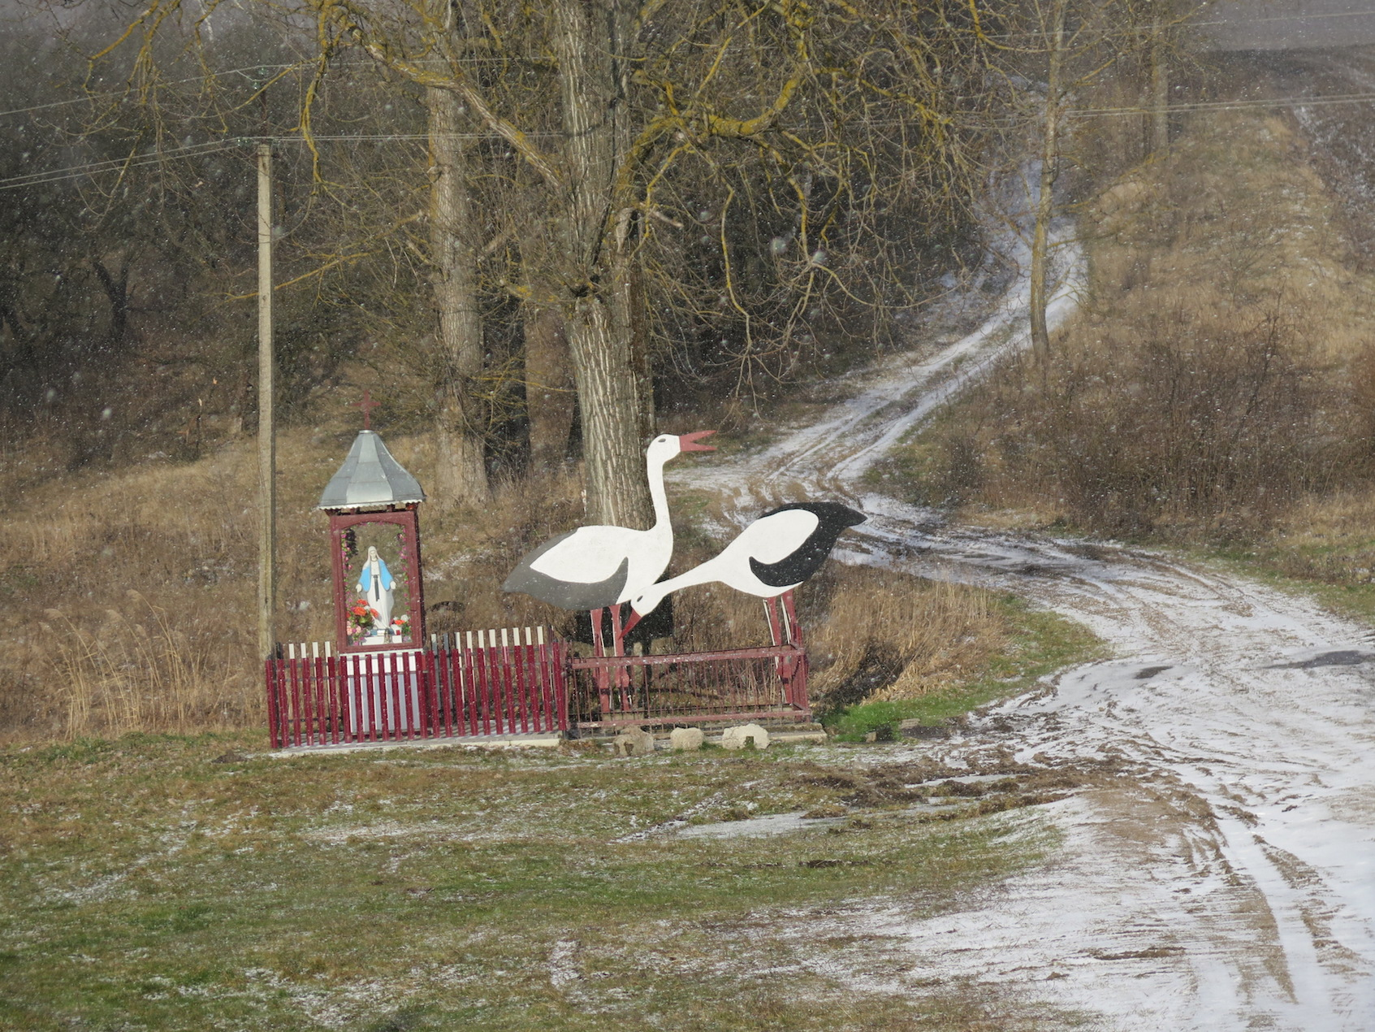

On vous propose ici en pleine campagne de l'eau de source
et vierge de tout impureté on peut se l’imaginer

J’emprunte des petites routes qui me feront passer bien au Sud de Kiev par Tenopil et pas Tchernobyl tout en sachant devoir éviter aussi le Donbass.
Les églises sont d'une architecture superbe laquelle varie systématiquement ces km qui défilent. Les toits je ne sais comment les décrire, ce sont plusieurs coupoles qui se distinguent les unes des autres un peu comme de beaux champignons s'offrant à l'horizon. Ils sont souvent proposés d'une couleur argentée.
Ces églises sont souvent aussi toute de bois construites.

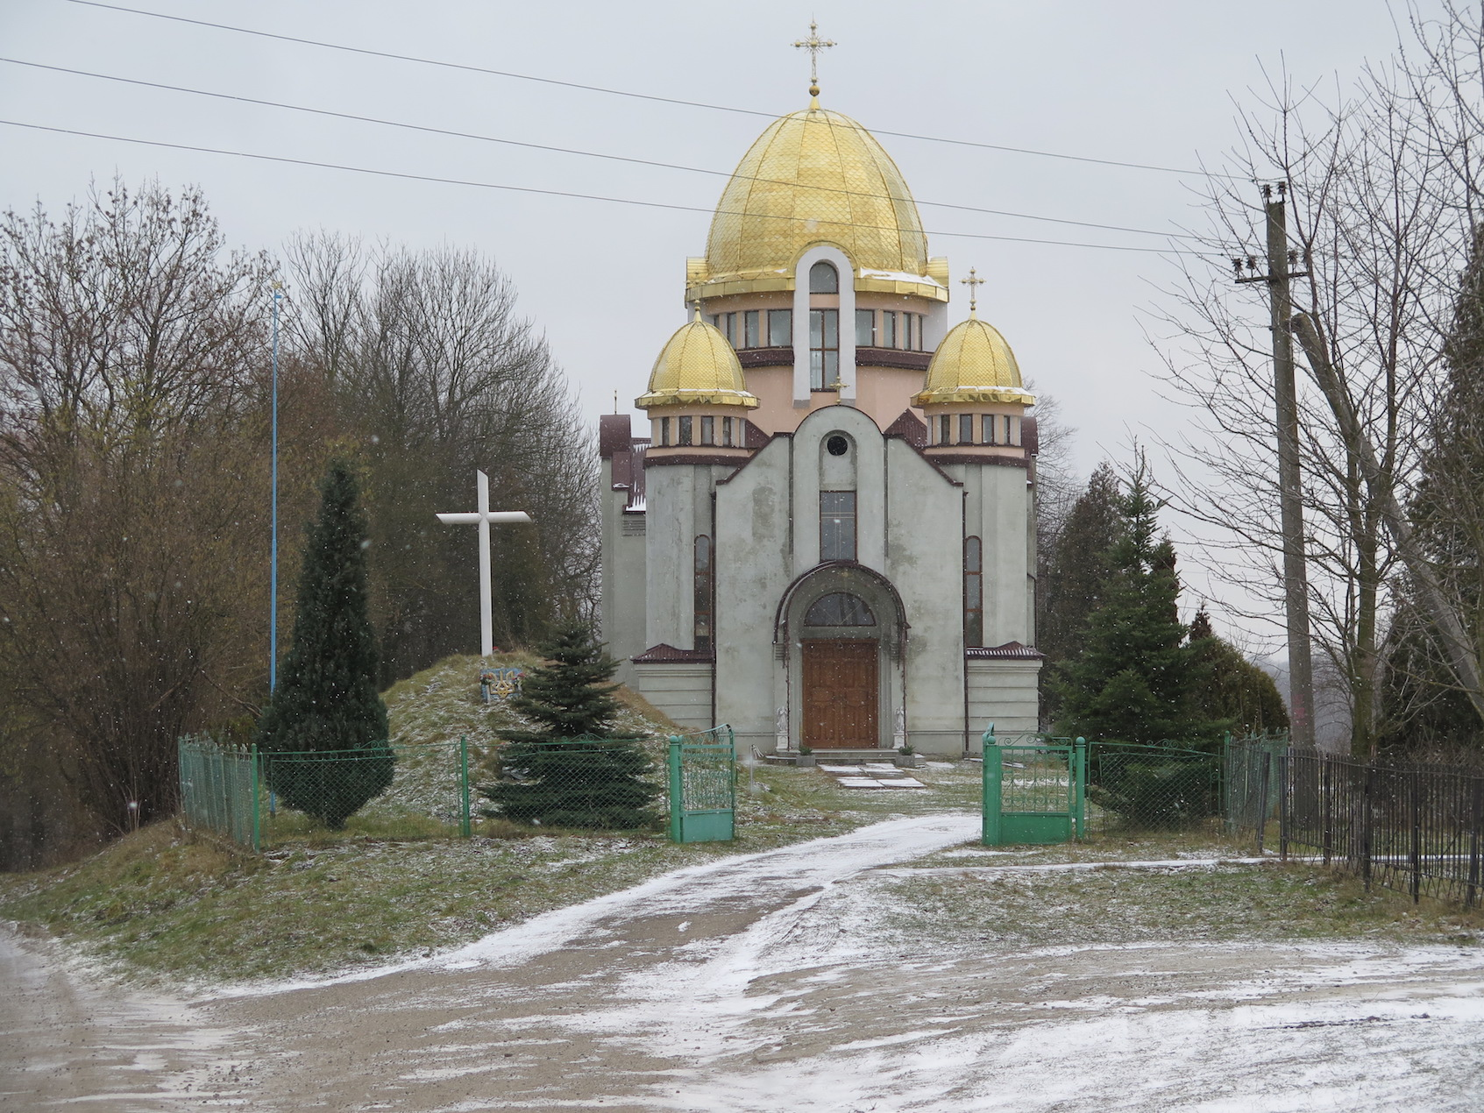

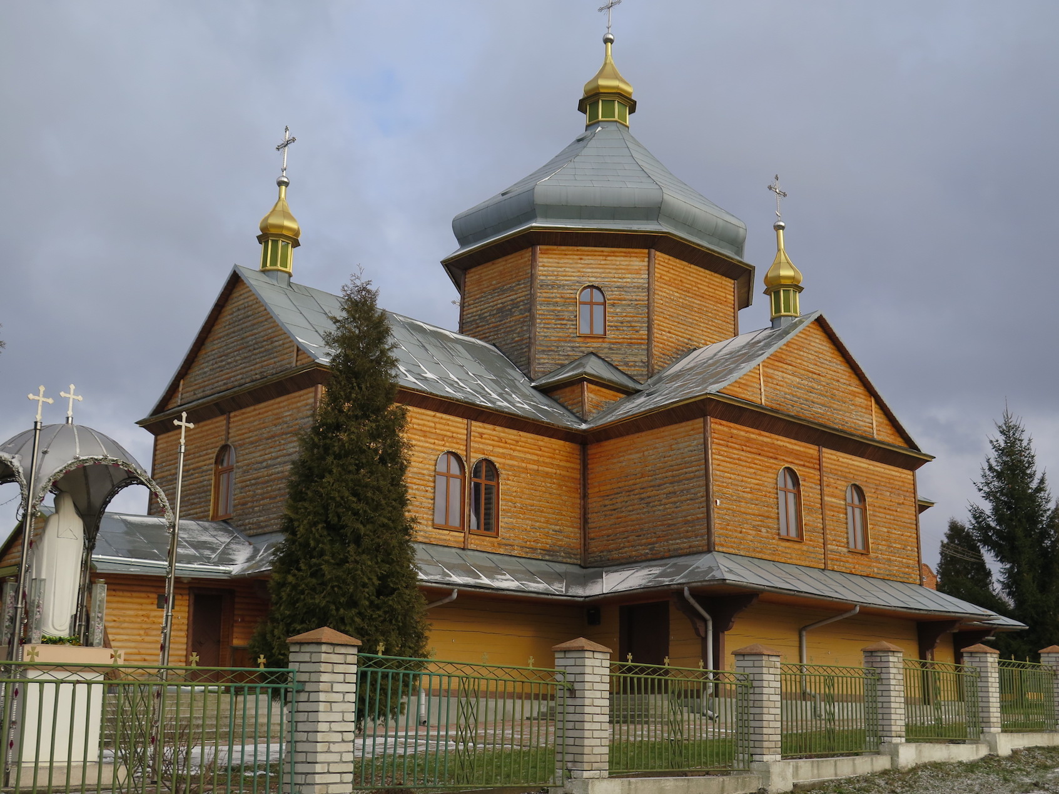
Les églises sont en nombre partout. En voici quatre prises à la fille dans ces petites agglomérations traversées (peu être environ sur 10 km, je ne sais plus bien)

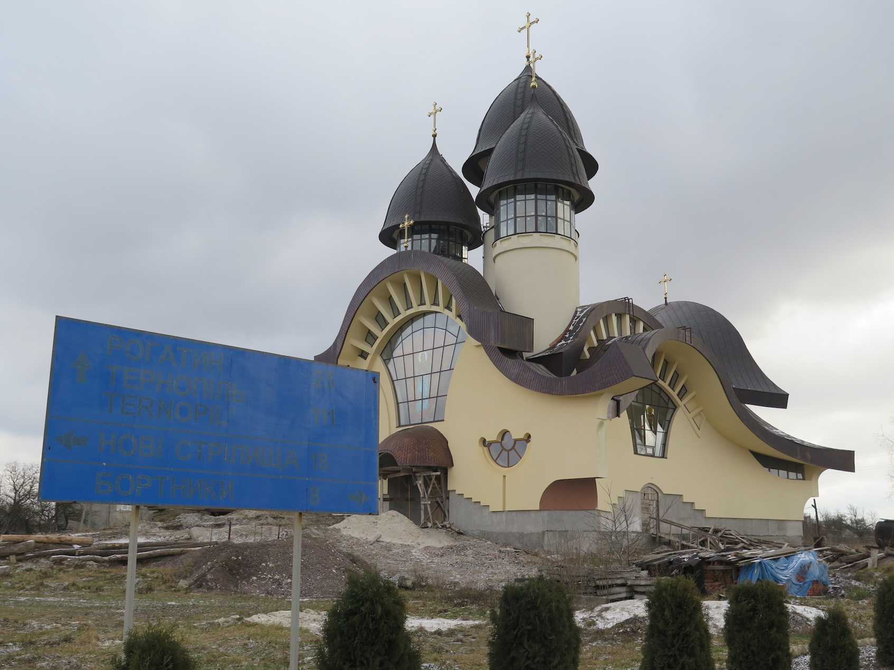

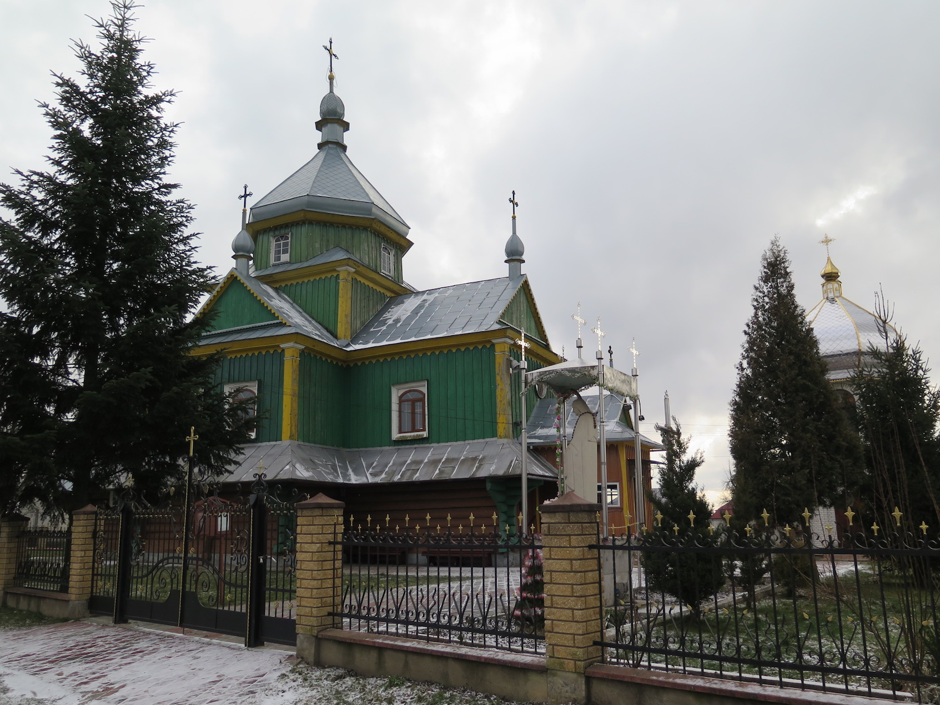

Quelquefois cela me fait bizarre d'avoir à appréhender chacun de ces jours qui passe sans être aucunement observé de mes actes. Je suis en totale liberté de choix. J'avance si je veux et je choisi de stationner tout comme, pas de réel planning à tenir. Il n'y a que moi qui décide de mes mouvements et que moi pour en mesurer l'impact. En fait d'avoir à gérer en liberté totale ses choix peut être perturbant et c'est mieux dans la situation si l'on a bien sa tête sur ses épaules.Je fonctionne à l'intuition et de ce que je tire de pendant mon sommeil et je me donne des missions
J'ai diné à 17 h. Il est maintenant 22h30 et j'ai faim à nouveau. Je vais me faire deux œufs sur le plat achetés ce jour au marché, additionné d'un morceau de saucisson qui me reste de Loudun. Ici le saucisson, on ne connait pas. Comment se fait t'il qu'un commercial en France n'est pas encore eu l'idée de proposer ce produit dans l'Est Européen? Si j'étais plus jeune, je commercialiserai nos jambons et saucissons et le cassoulet etc dans L'Est de L'Europe forcement. Ici on ne trouve que des produits industrieux, style des saucisses à pleurer.Je ne trouve pas de steaks ici à me mettre sous la dent.
Je me régale et avec en plus de l'apéritif anisé. Je vais être en difficulté lorsque mon stock embarqué depuis Loudun sera épuisé.

Je dispose donc de deux GPS et suis satisfait d'avoir fait ce choix. Le plus récent identifie facilement les nouveaux tronçons L'autre date de 2011. Il arrive lorsqu'ils rafraichissent leurs données qu'ils bloquent. Heureusement jamais en même temps. Lorsque l'on passe un rond point et que cela se produit, on apprécie d'avoir toujours des infos en lecture pour se diriger. Pour autant ils ne proposent pas toujours les mêmes routes à suivre, et c'est à moi alors de décider au final.
Actuellement c'est le plus récent qui me pose des difficultés car il ne me propose qu'un tracé à vol d'oiseau ? Un problème de fichiers corrompus certainement.

Concernant les cartes visas, j'ai été très précautionneux cette fois puisque que j'en ai quatre.
Je vous invite à chaque fois que vous voyagez d'en disposer d'au moins de deux.
Une carte peut se désactiver sans prévenir, cela m'est déjà arrivé. Ainsi aujourd'hui chez un pompiste, la carte que j'ai toujours utilisé depuis mon départ a refusé la de fonctionner.
Ce soir je suis dans un petit village. Je stationne latéralement à ce que j’imagine être la mairie. Le voisin sorti, je lui ai demandé en anglais s'il était compatible que je stationne ici pour la nuit et il m' a répondu que pas de problème lui même rassuré j'imagine de comprendre ce que je foutais la devant sa maison. Je comprends bien car moi même lorsqu'une voiture stationne devant chez moi la nuit cela peut me perturber. J'ai bien compris cela qu'en se mettant à la place des autres on fonctionne avec plus de discernement.
Ce dimanche 14 – 8° au petit matin.
Je stationne le soir dans une grande ville Vimitsa pour capter de la wifi.
Ce matin du 15 – 12° du fait probable que le ciel est sans nuage. j'observe de ma voiture les gens qui s'activent sur les trottoirs. Une femme attend son bus sans rien sur une tête parfaitement coiffée et cela ne semble apparement pas lui poser de problème. Toutefois c'est une exception à la règle car tous ont un bonnet. La chapka c'est plutôt à la campagne qu'on la voit.
Beaucoup d'enfants aussi,tous emmitouflés et en route pour l'école.
Je n'aime pas conduire en ville sauf à être pris dans les embouteillages pour avoir ce temps de l'observation.
Enfin je me retrouve sur une route sans trafic. Vitesse maxi 60 km/h. C'est impeccable, je scrute les paysages de la campagne et des petits bourgs et m’arrête souvent.
Les grandes routes demandent trop d'attention à moins celles à deux voies passe encore.
Mais je suis quand même contrôlé. Tout se passe facilement une fois présenté mon passeport. J'ai l’impression que mon visa russe, la seule chose lisible pour eux me concernant fait son effet.
Le soir, je stationne sur un grand parking d'une petite ville. Le sol est en terre tout comme classiquement en Afrique. Quelques bus stationnent en son milieu et disparaissent la nuit tombée. Maintenant je suis dans ma bulle. Après mon diner, comme je ne capte pas de wifi, je regarde le masque de cristal avec Indiana Jones. Vous vous souvenez ce film avec ces méchants russes. J'y apprends que dans l'Est de l'Ukraine, on y roule les R ce que je n'avais pas remarqué. Lorsque soudainement une voiture de police s'annonce à moi avec un coup de sirène et gyrophare bleu tournant. Ils me demandent si je suis seul ? Ensuite l'un deux me passe son portable et j'entends sur la ligne une femme qui s'adresse à moi en anglais pour me dire qu'il ne faut pas stationner ici et qu'il faut suivre la voiture des policiers lesquels me déposent devant le commissariat sans aucun contrôle de documents cette fois. On me repasse le TEL et cette femme encore de me dire : vous pouvez stationner la pour la nuit. Et la voiture des policiers repart mais repasse régulièrement. Je me demande si l'interlocutrice n'est pas la femme de l'un deux.
J'ai entendu des enfants en fond lorsque je dialoguais avec elle. En plus ces types n’arrêtent pas de rigoler en douce.
J'ai l'intuition quand même que j'ai intérêt à décaniller tôt demain si je ne souhaite pas perdre du temps avec eux.
Au matin à 3 h30. Je sors discrètement du véhicule et là, c'est incroyable, une vielle femme couverte d'un grand manteau se poste devant moi et m'interpèle. Pour la discrétion c'est raté. Au ton de sa voix forte, elle n'a pas l'air contente. J’imagine qu'elle doit penser que je suis un policier. Je ne me rends pas compte si elle est en dérangement.
Je roule une centaine de km dans la nuit à 40 km/h sur une pellicule de neige verglacée. Heureusement la bande centrale est globalement visible mais les abords sont indistincts.
Tous roulons plutôt à cheval sur la bande mais lorsqu'il s'agit de se croiser ou se laisser doubler, il faut bien raisonnablement rouler sur le côté et la le bruit des pneus devient plus important comme quand on roule sur de la tôle ondulée. Aux croisements des camions, on récupère dans l'instant une neige levée par le vent tel le sable dans le désert.
Au levé du jour, le ton des couleurs est peu nuancé.C'est du blanc/gris qui prime.

Aujourd'hui il fait encore -12° sous un ciel cette fois dispensé du bleu azur d'hier. Et pour autant je supporte bien mieux déjà ce froid, je m'adapte vite c'est cool.

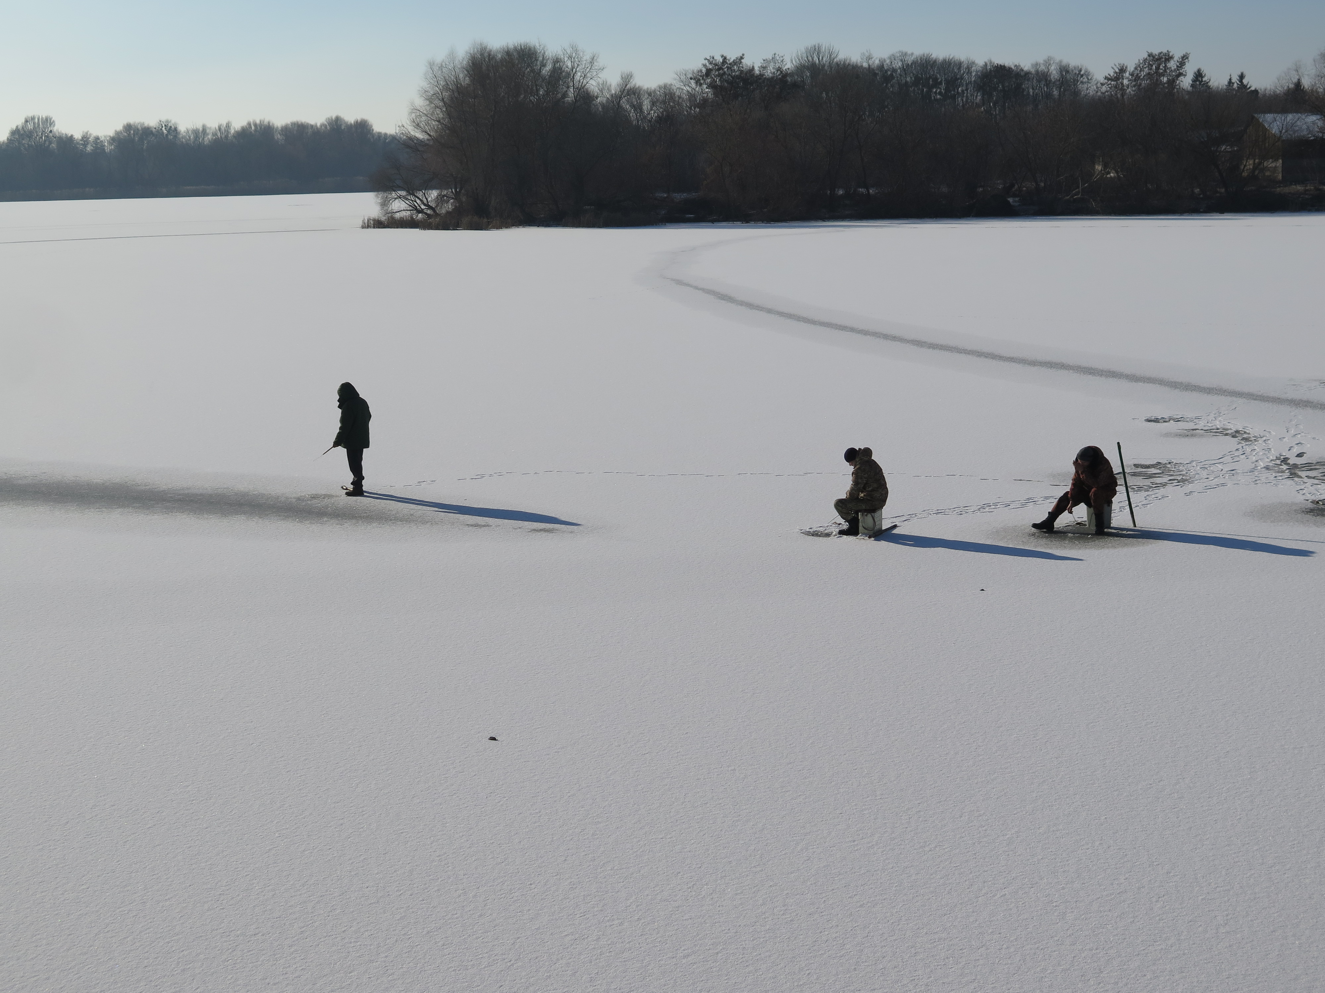
Pécheurs au bord d'un plan d'eau
ils percent la glace dans les endroits les plus fragiles avec une hachette.
Je vais en voir de plus en plus souvent et en grand nombre un dimanche

Aujourd'hui j'ai donc roulé. Près de 400 km. J'ai démarré dans le noir du commissariat donc et vient stationner en sortie de je ne sais plus le nom, le noir revenu. C'est énorme pour moi de rouler tant un même jour mais lié au fait que mon visa pour la Russie démarrait le 15/01, je me presse. En principe j'y entrerai demain. Je veux exploiter au mieux les six mois que j'ai pour de la Russie gagner le Japon. Comme je ne maitrise pas tout, je tiens à optimiser mon capital temps en Russie (dont Kazakhstan, Mongolie et peut être Chine). J'ai quand même profité un petit peu de la nature.

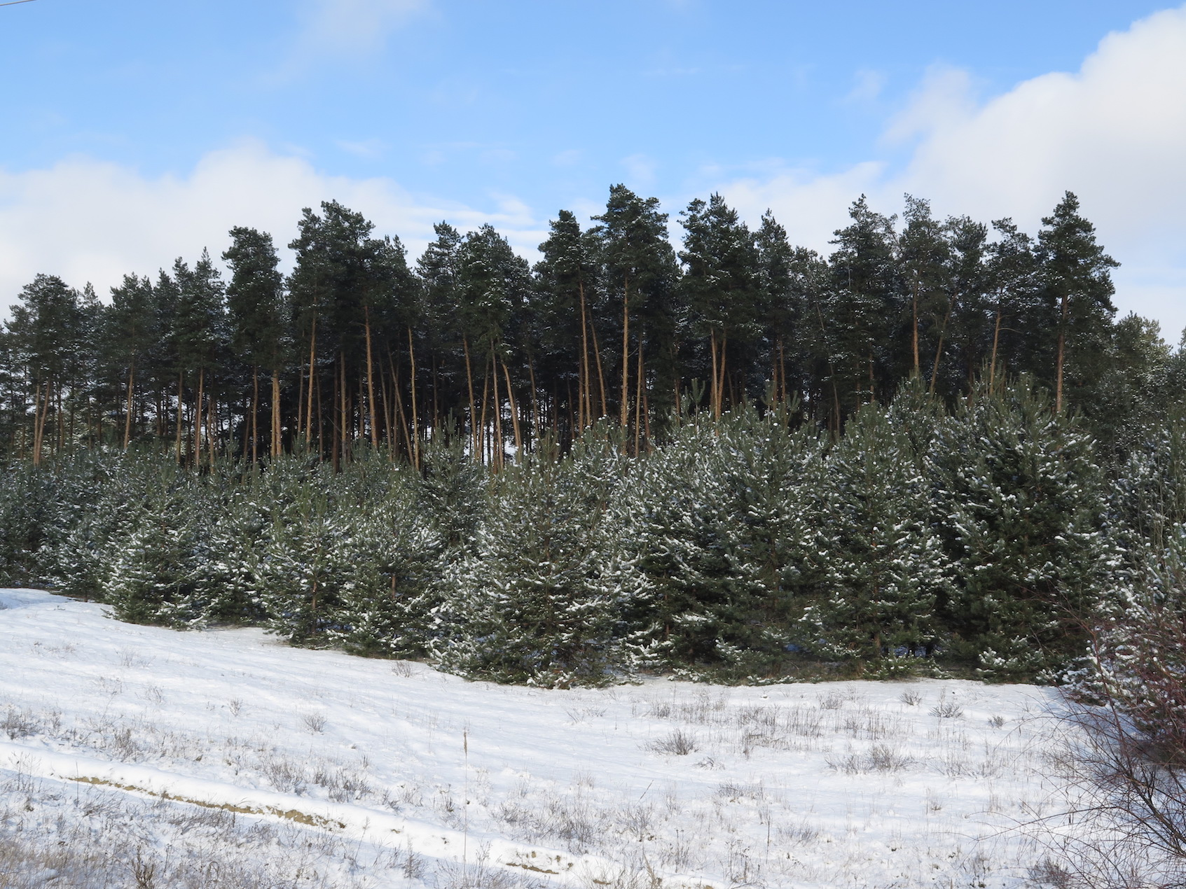

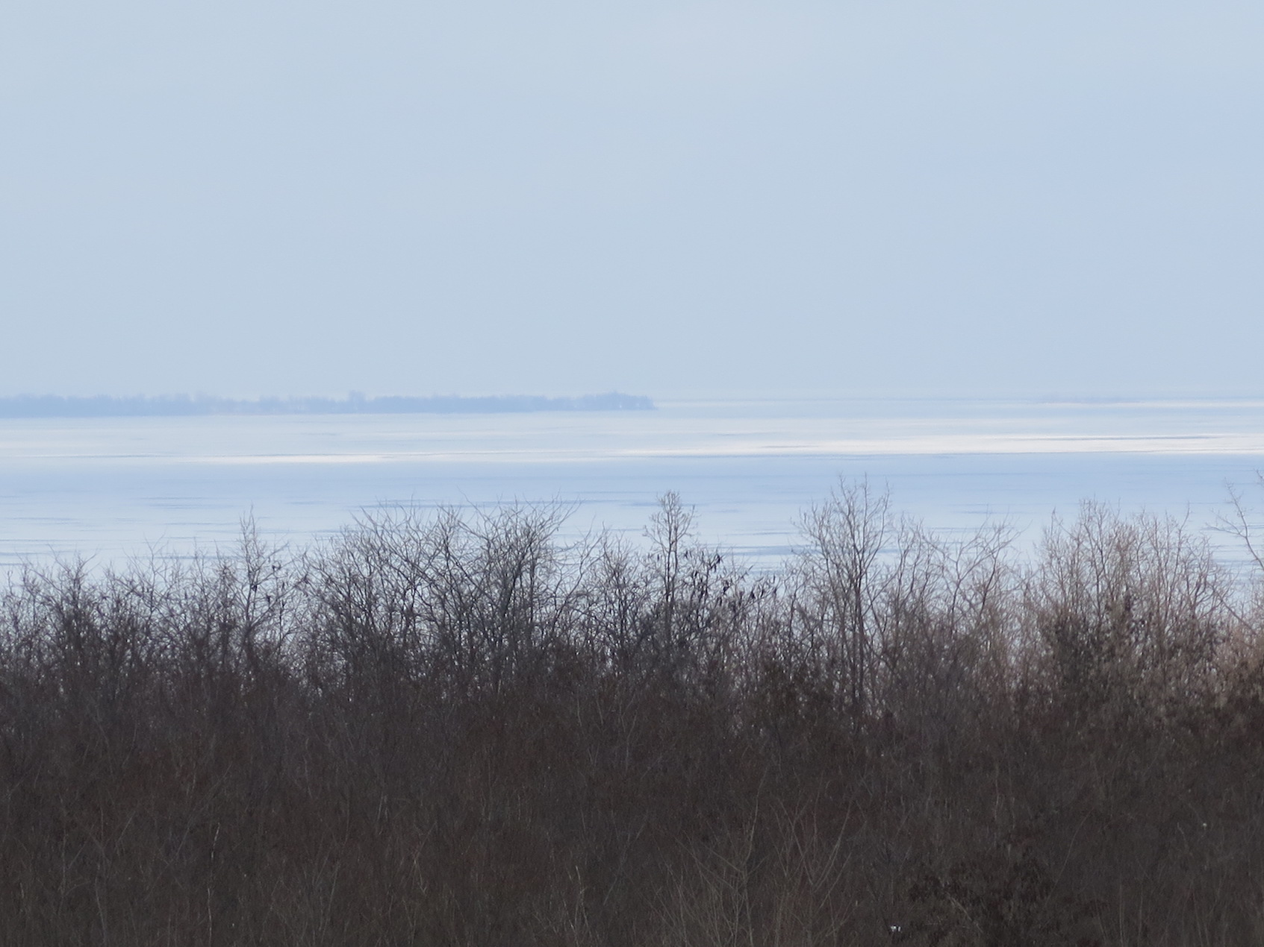
Ce soir, il y a un petit cabot qui n’arrête pas d'aboyer ma fenêtre.
Je lui fais entendre ma torche électrique depuis et il se casse à toute vitesse.
C'est magique ce truc. Je le préconise si il y a des chiens perturbants dans votre voisinage.

Ce matin du 17 commence mal. Je me réveille et pas d'électricité dans la cellule.
C'est un nouveau problème. 2 heures se passent avant que je retrouve une situation peu être normale. Puis, tout près mon passage à la pompe et je stationne 20 m plus loin pour me préparer à démarrer vraiment et là un petit groupe de jeunes gens m’interpellent en anglais. Aussitôt, je suis invité à passer 24 h dans le leadership Academy de Poltava. Pour moi cela veut dire que je vais profiter d'une douche. Les filles me saluent de la main toutes en levant à peine le bras pas plus haut que la poitrine, on croirait des automates.

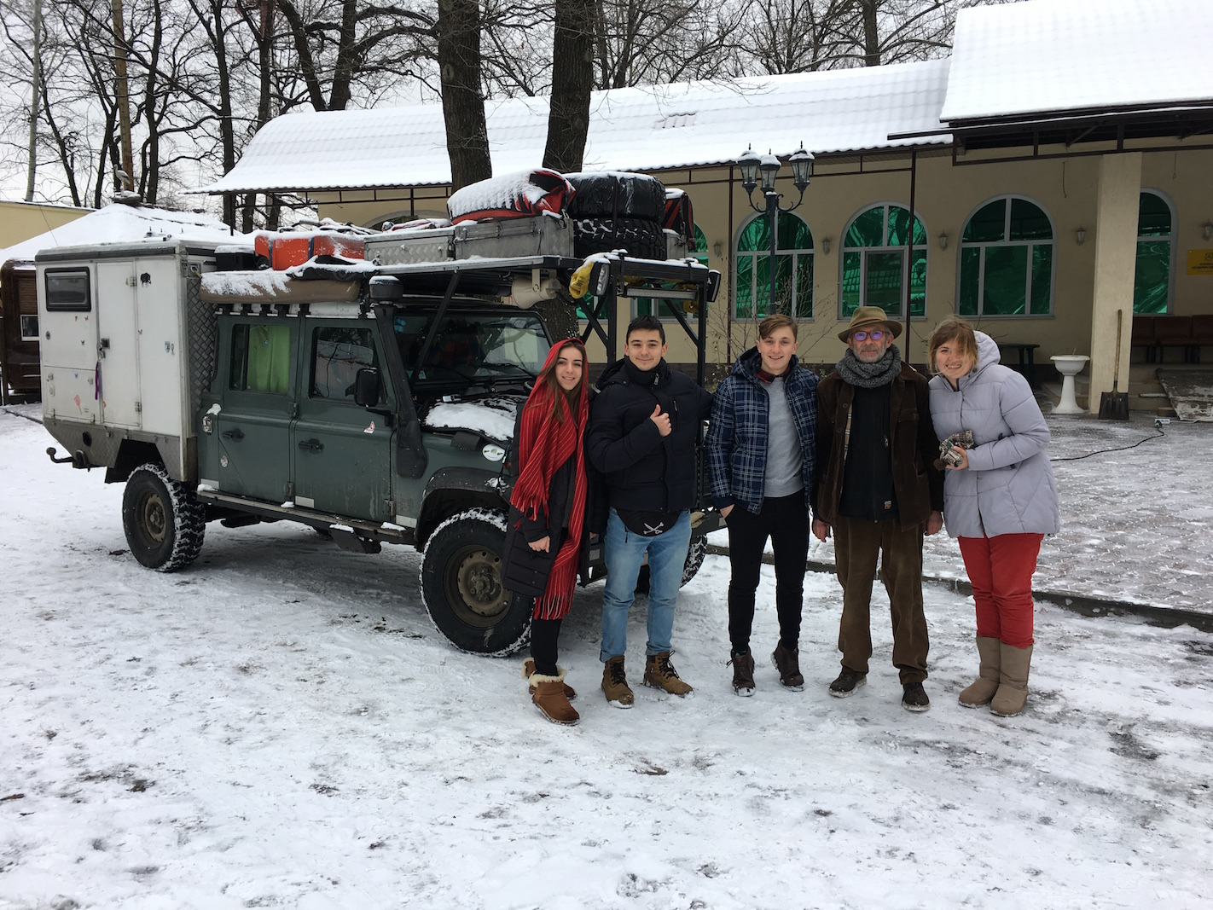

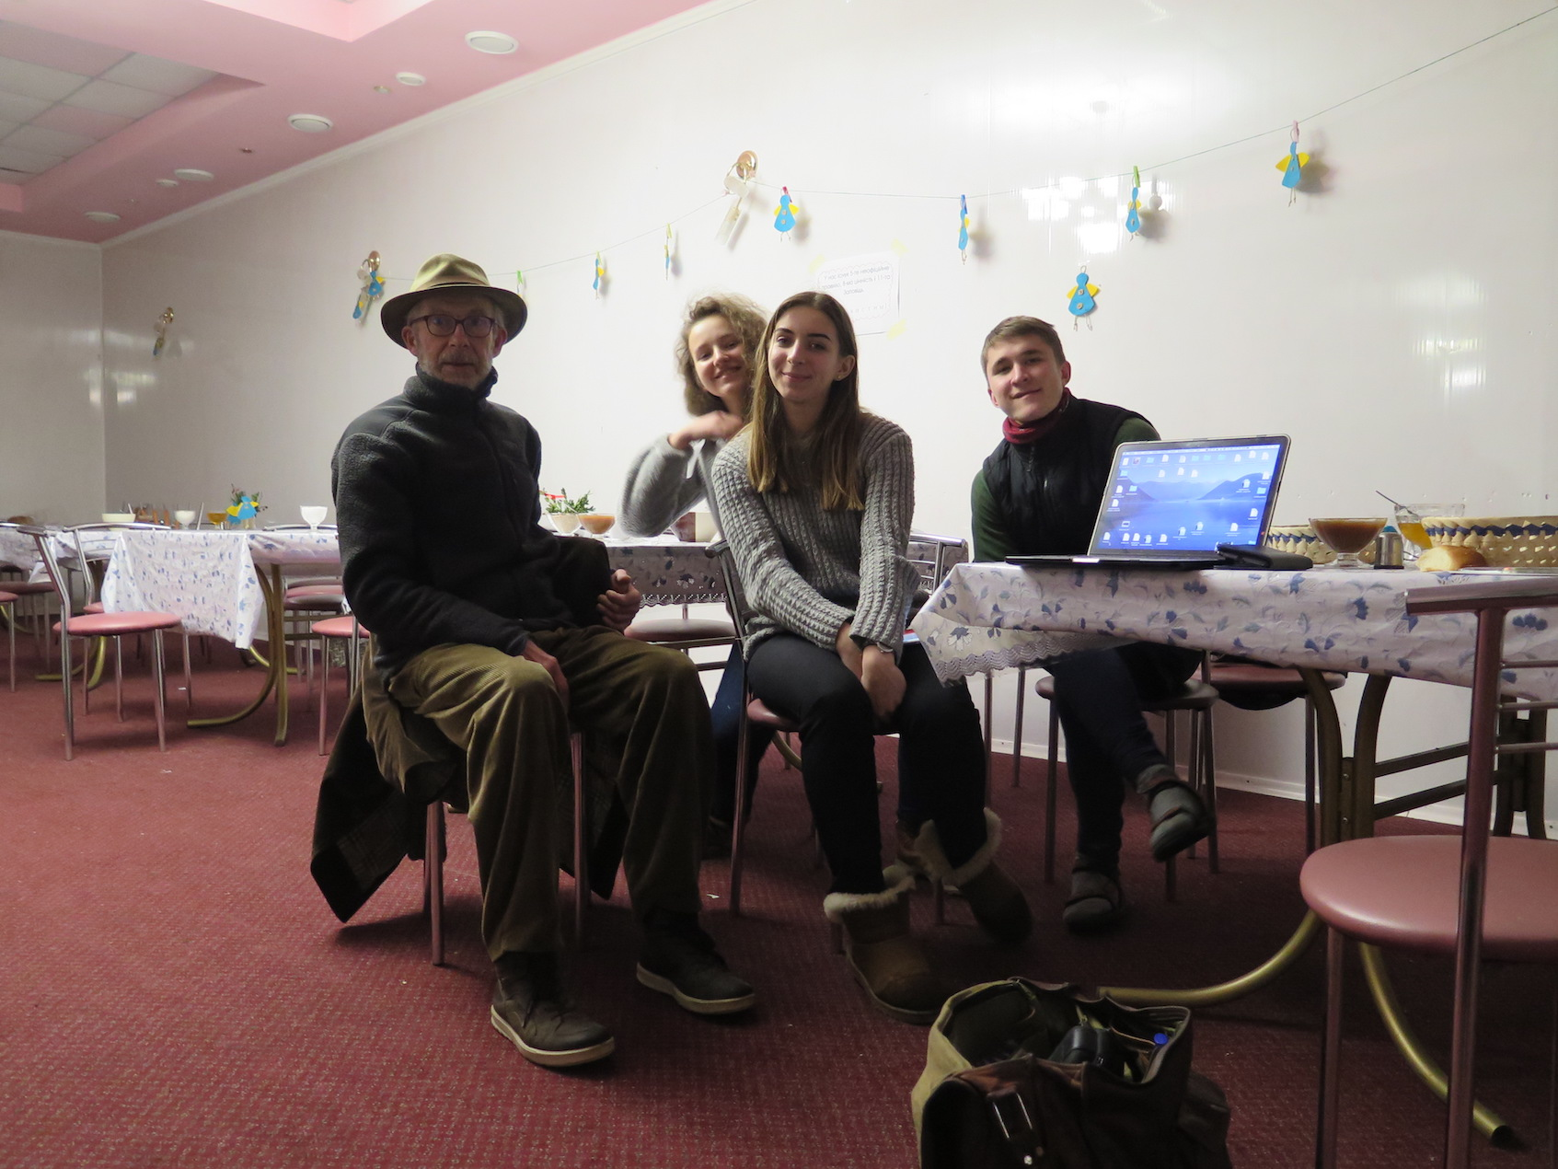
On discute après le diner vers 17h

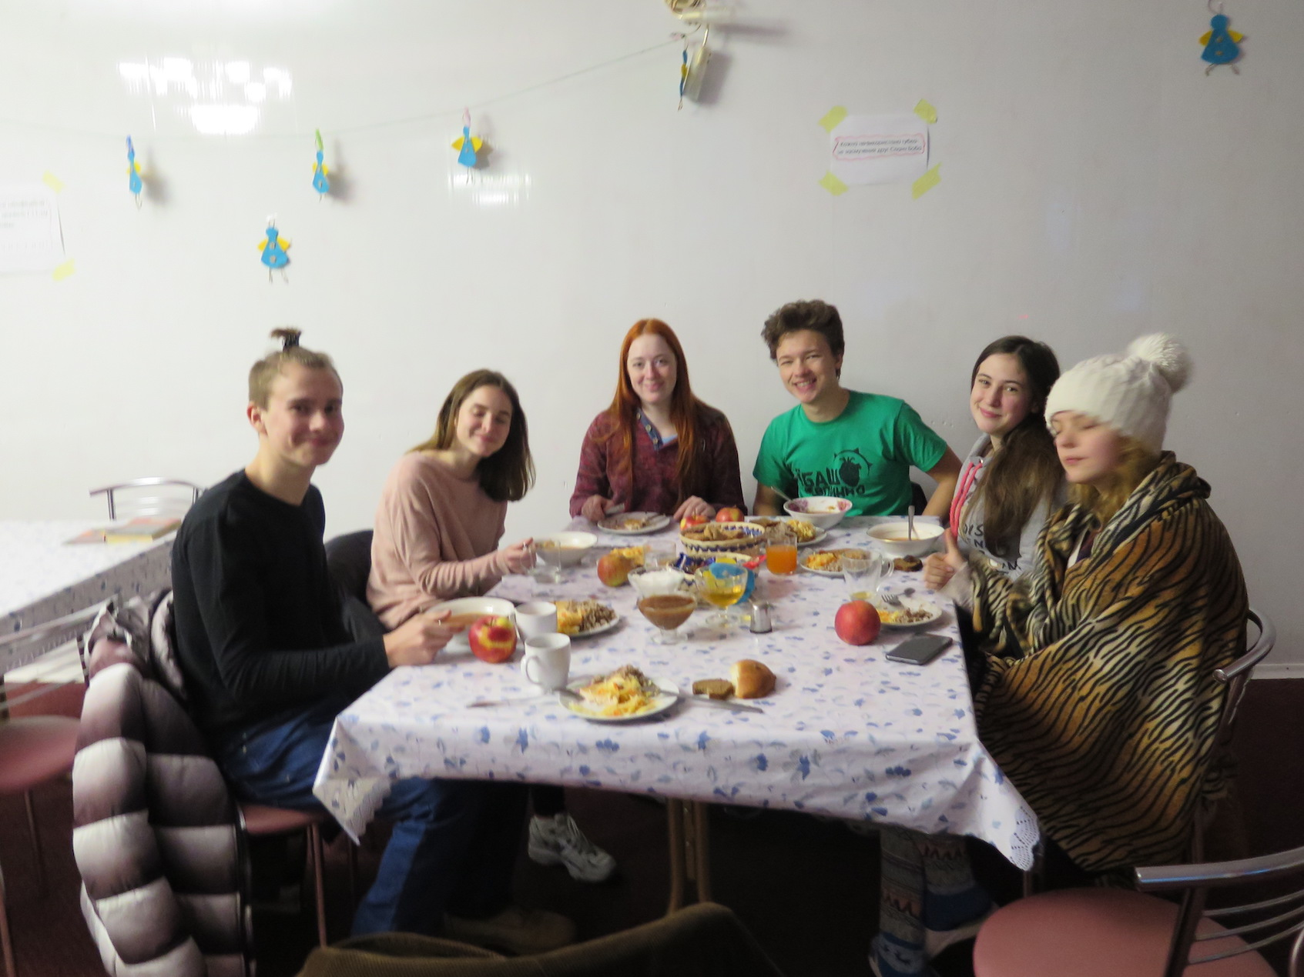

Je découvrirai ici le borshch qui est une soupe traditionnelle. Elle se décline dans un grand nombre de variantes. Ici pas le goût de betterave mais plutôt celui du choux. Au final cela ressemble pour moi à la sauce du couscous,
mot qu'ils ne connaissent pas.

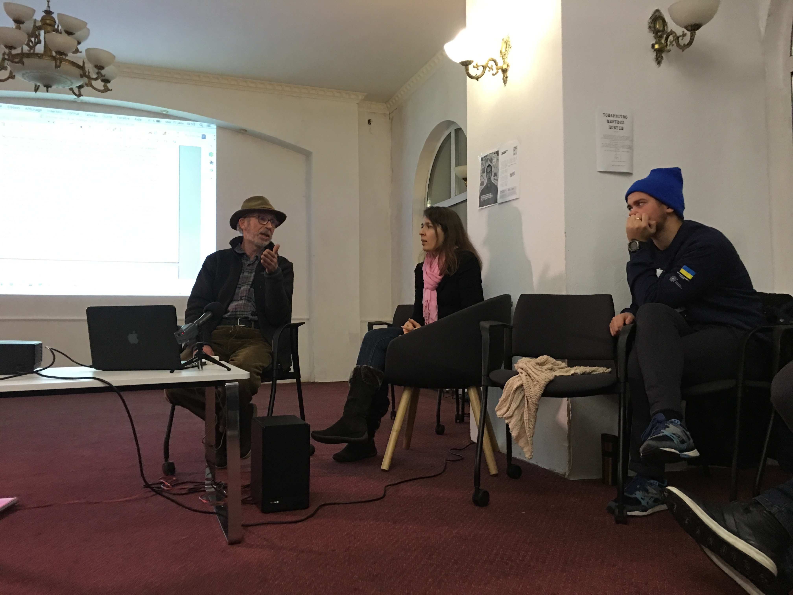
La traductrice mandatée deux heures avant pour cette prestation débarque enfin.
Elle est efficace malgré son manque de pratique ces derniers temps qu'elle me précise. Elle a souhaité être prise en photo avec mon âne.
J'espère bien recevoir la photo.

Les questions sont classiques sur les plus, les moins et les peurs.

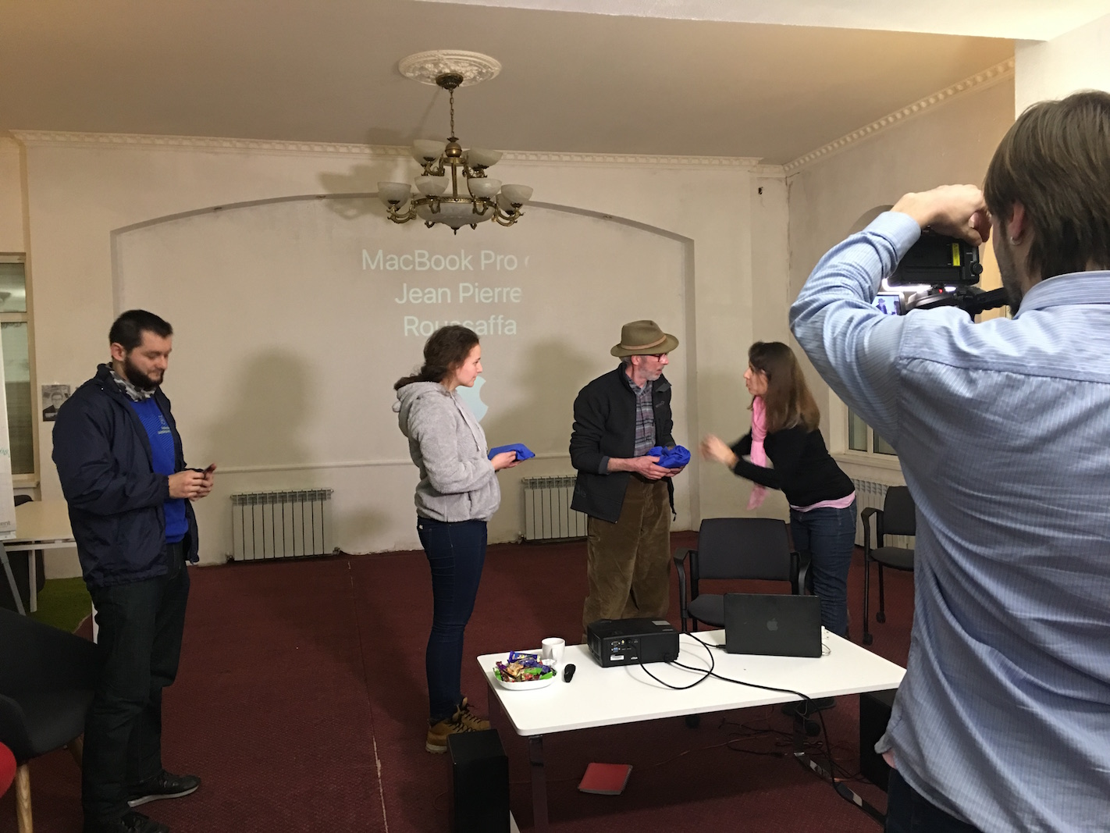
On m'offre des présents. teeshirt de l'école,
un sifflet en argile qu'on offre ici aux enfants,
une carte postale faite maison écrite de remerciements.
Au premier plan, un caméraman de la TV locale.

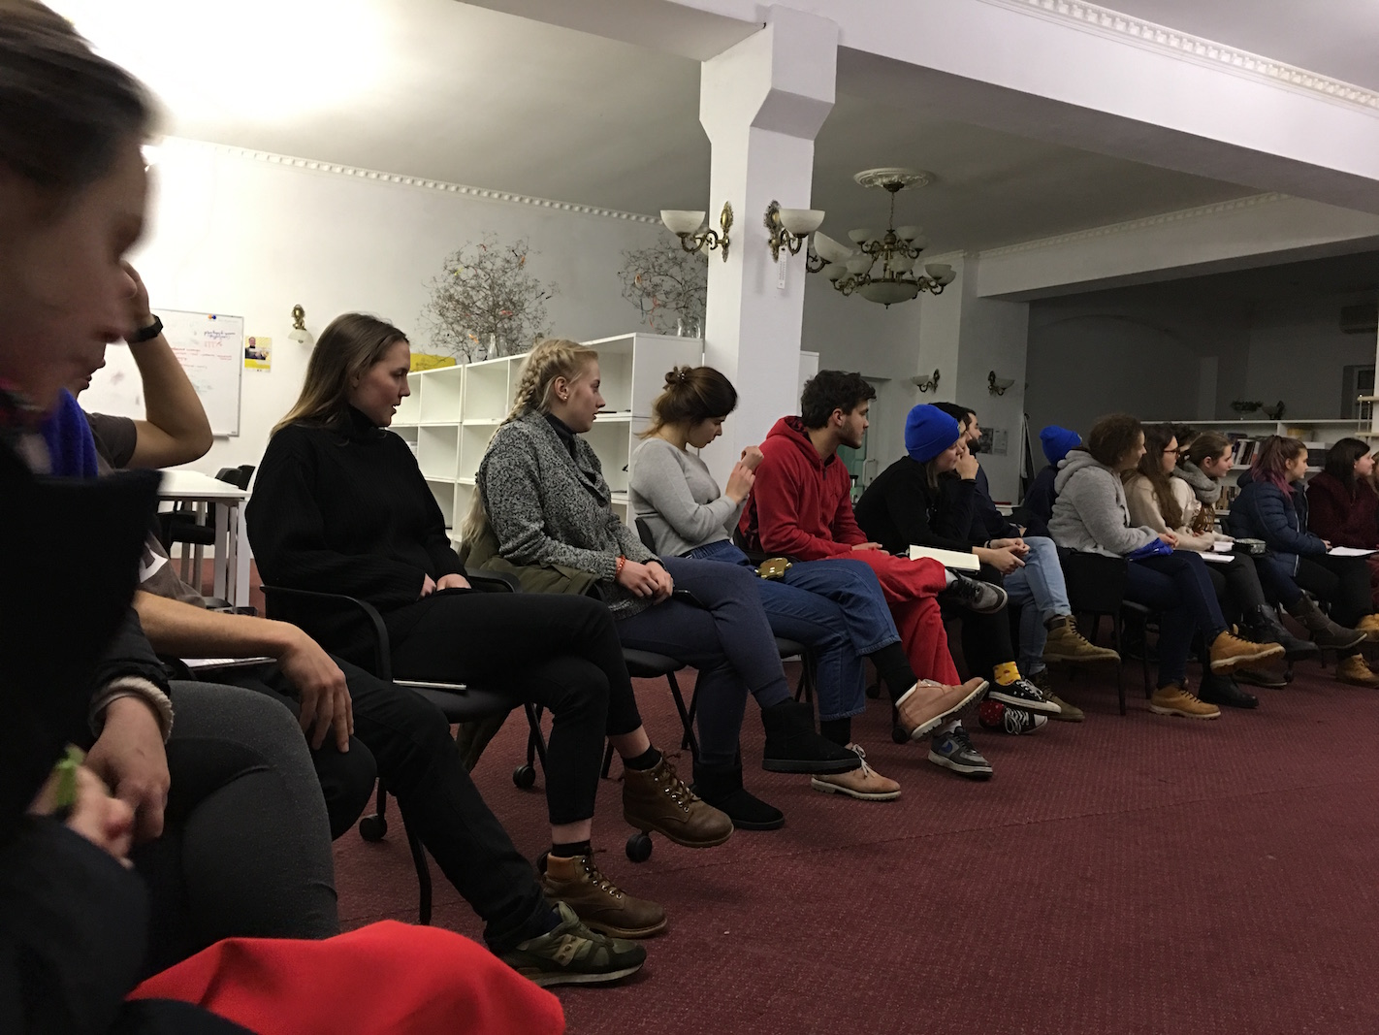
J'ai compté au moins 80 étudiants à mon écoute
Écoutez ici leurs chants de Noël sur mon canal youtube

Ensuite on passe à l'interview qui dure pas moins d'une heure avec la jeune femme qui questionne, celle qui me traduit et le caméraman qui a même filmé monté à l'intérieur de la cellule. Peut être j'aurai la chance que l'on m'adresse ce docu.

Au matin de ce jeudi 18, le temps s'est radoucit, il pleut. La neige fond maintenant et il me faudrait presque devoir nettoyer mon pare brise à chaque fois que je suis doublé.

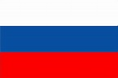

Je quitte l'Ukraine via Charkiv pour la fédération de la Russie. Ce matin sur la route, deux check points et je me fais arrêté au deuxième. Ils sont nombreux ici. Mon interlocuteur me signale que j'émane des odeurs d'alcool mais je ne suis pas dupe car même la veille je n'ai ni bu ni fumé dans le site de cette académie d'autant que cela y était interdit et j'ai respecté cela. Il me fait souffler dans une pipette et me contrôle à 0,27 g qu'indique le boitier associé. C'est beaucoup trop selon lui forcement. 0,2 gr passe encore mais la il va falloir bloquer le véhicule et je vais devoir payer une très forte amende. Il me fait la leçon dans tous les sens, comme par exemple j'ai 63 ans mais il est vrai que si je n'avais que vingt ans j'aurai mieux assimilé cet alcool. Je suis stupéfait et pas très enclin à contester face à cette machination. Le deal pour me laisser repartir est de 50 euros. Je sais, j'aurai du me révolter comme je le fais habituellement. J'aurai pu par exemple réclamer une prise de sang mais je ne suis pas dans mon pays et il me faut faire profil bas tout comme un migrant. C'est peu être à cause d'avoir perdu aussi vite cette compagnie chaleureuse de la veille que je ne suis pas très combatif. Pour conclure, il me dit que j'ai un beau chapeau de cowboy américain (si j'avais eu mon bonnet dans la circonstance?)
Ce n'est pas très grave pour moi ce piège à cinquante euro sauf si cela ne se reproduit trop souvent. Là je n'aurai pas d'autre solution que de contester. Bref je ne suis pas très fier de moi ce soir et de ces policiers ripoux qui détériorent l'image du pays. J'ai pensé lui faire une attaque rétroactive sur youtube, car ma caméra arrière l'avait enregistrée. Pour le moins je suis averti du process dans ce local et donc à moi de savoir déjouer cela.

Déjà ce n'est pas simple de sortir d'Ukraine. Police, chien renifleur aux poils tous mouillés jusque dans la cellule, fouille ensuite par la douane et documents à remplir ? Et je passe le temps d'attente.

Entre ces deux frontière, comme une pose, un duty free avec des prix affichés en euro ??
Comme il n'y a pas de change proposé, on me suggère d'acheter un article de sorte que la la monnaie me soit donnée en roubles. Je fais cela par trois fois. Maintenant direction le contrôle côté russe. Mais une barrière empêche l'accès, il va falloir patienter car c'est la pause. A l'ouverture des barrières, on nous distribue un document facile à comprendre puisque traduit en anglais. Puis nouvelle fouille de la police dont l'ouverture du capot pour tous sauf pour moi ayant gentiment expliquer que c'est compliqué de le faire et on insiste pas.
Puis contrôle de douane et là alors ma situation se complique affreusement car il me faut remplir deux feuilles au format A4. Je choisi la politique du « débrouillez vous sans moi et d'ailleurs je parle très mal anglais en plus dans la circonstance ». On me réponds « but where is your transletter » Cela ne va pas être simple. Apparement ils ont ordre de ne pas aider mais ces douaniers interpellent un véhicule qui comme moi passe la douane et deux jeunes gens à l'intérieur acceptent un peu forcé quand même de m'aider et remplissent alors mes documents. Mais c'est un peu comme pour l'arroseur arrosé car finalement je bloque par ma lenteur toute ma file qui commence sérieusement à s'impatienter. Ensuite, il me faut me présenter au guichet de l'enregistrement. Et là alors tout bascule. On me fait entrer à l'intérieur de ce genre de guérite modernisée et bien chauffée.
Je suis transis de froid de tout ce temps dehors à avoir eu à supporter un vent glacial.
Je peux m'asseoir déjà. La seule jeune femme des cinq occupants me propose du thé d’hibiscus je crois reconnaitre. Ils sont tous tout habillé de vert de la cravate aux chaussettes. Par ailleurs pour moi c'est un peu ici comme d'être sur Mars ici.
Les murs sont placardés de photos. Pouchkine évidement tient la vedette et d'autres que je ne reconnais pas. Staline aussi fait sa pose. Je demande : ou est Lénine ? Non pas de photo de Lénine, on me répond. Je vois aussi deux images religieuses dont la vierge et une poupée russe.
Celui qui remplit mon dossier sur informatique à partir de photocopies de mes documents ???? communique partiellement avec moi avec l'application google traduction. Cela ne marche pas très bien. J'apprends cependant que mon véhicule ne doit pas être importé ici plus d'une année. Et qu'il y a un délai à respecter si je veux introduire encore un véhicule ultérieurement.

Je quitte la zone frontalière, il fait nuit maintenant, je roule une vingtaine de km et fatigué je me pose sur le parking privé d'une entreprise. A mon arrivé plusieurs véhicules stationnent mais ensuite je reste le seul. C'est poker pour cette nuit, vais-je encore être dérangé cette fois ? Et bien non la nuit sera tranquille pour moi.

Ce 19 janvier RAS et cela me repose. J'ai donc pris mon temps pour observer en m'orientant maintenant plus au Sud/Est direction le Rajasthan. Je suis ce soir assez proche de la frontière avec le Donbass mais absolument rien à signaler de ce côté.
La Russie s'est extrêmement modernisée des souvenirs que j'en avais conservé de ma traversée en train jusqu'à La Chine en 1986. Des routes clean de deux fois deux voies voir 3 voies. C'est gratuit évidement. Des zones commerciales au top s'échelonnent. On sent bien ici que l'espace n'est pas un problème, bref l'urbain est très aéré. Je n'ai réussi à sortir de cette ambiance qu'assez tard pour gagner des des paysages plus naturels.
En campagne tout les toits sont blanchis d'une fine couche de neige sauf quelques uns qui se découvrent et qui laissent apparaître des couleurs bleues ou vertes. Et quelquefois des façades rouge sang de bœuf et cela fait son effet. Les murs pour diviser les terrains des habitations n'existent pas. Ce sont soit des palissades, des grilles ou rien.
La très bonne nouvelle pour moi, le litre de gasoil est à moins de 60 cts maintenant. Mon budget carburant vient donc de doubler.Par contre j'ignore tout de sa qualité.

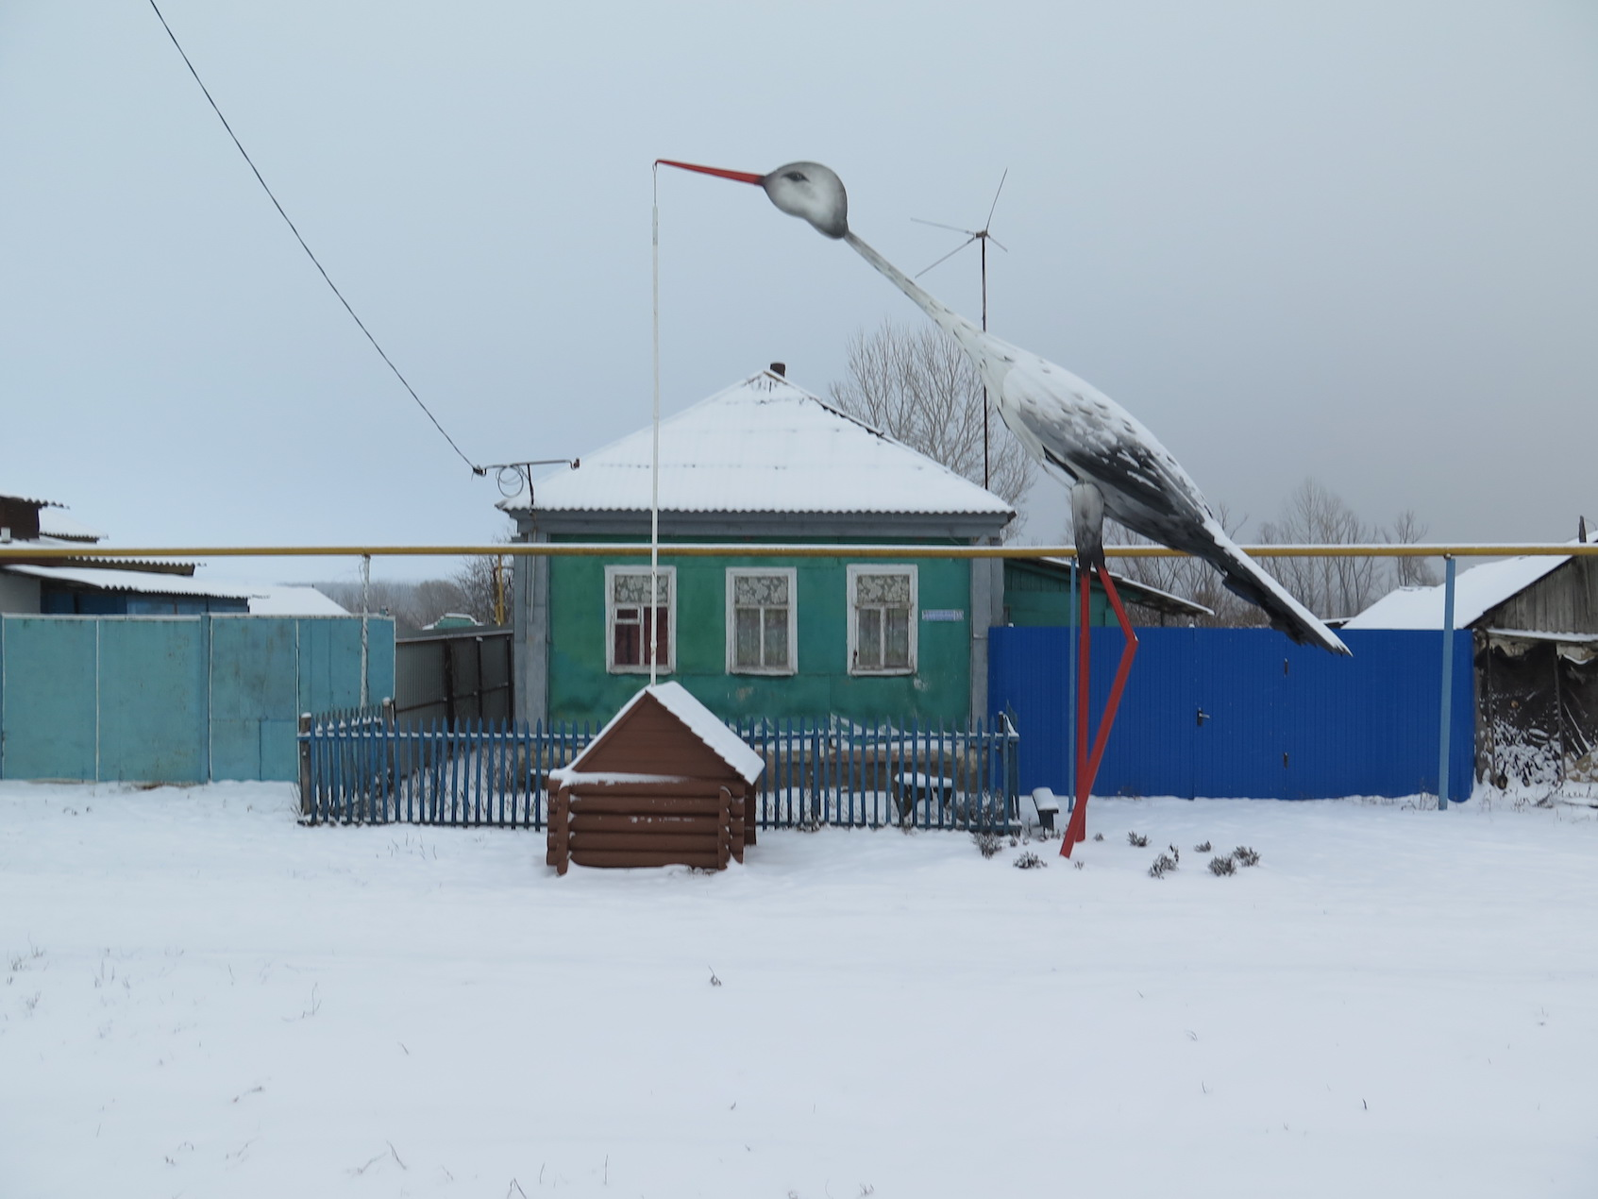

Dans les rues de nombreux villages et devant chaque maison passe un réseau jaune aux poteaux bleus qui transporte du gaz. Il prend de la hauteur en forme de grand portique lorsqu'il coupe une rue. C'est une maison classique à voir ici. C'est simple et petit. Les fenêtres sont soignées . A croire qu'un seul architecte a inspiré la région.

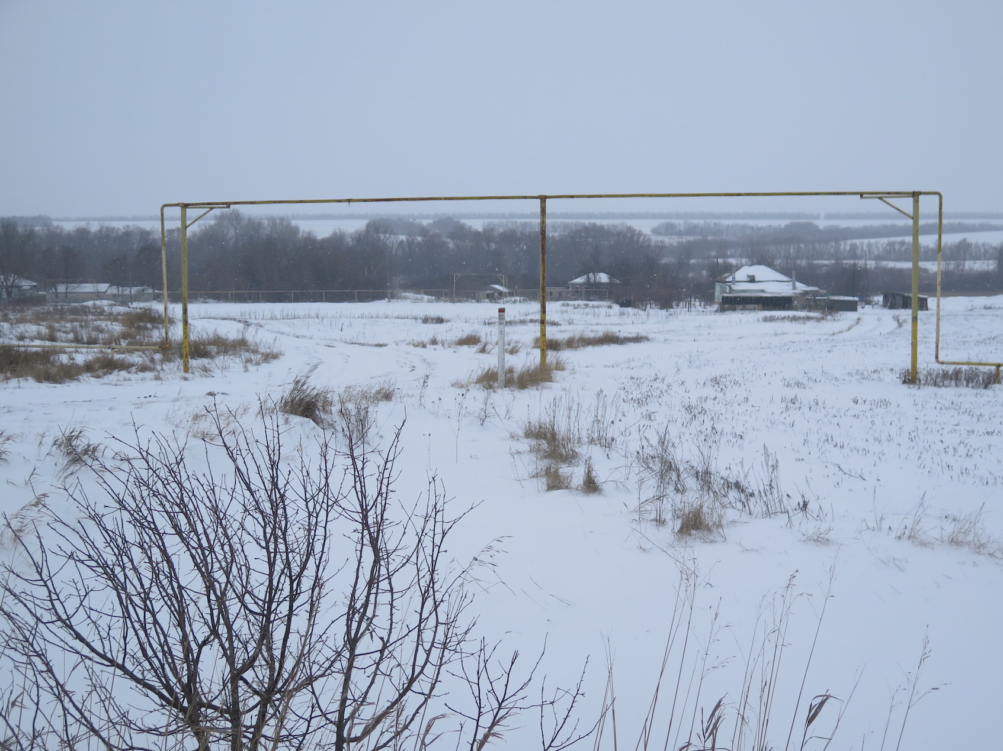
Ce soir je suis placé en lisière d'un champ peu visible de la route grâce à une haie de boulots blancs et surtout grâce à la nuit qui tombe vite ici. Aussi je n'ai pas vérifié si l'heure a changé en entrant dans cette fédération. Pour autant une voiture s'est engagée sur ce même chemin. C'est un peu comme dans le désert. Vous vous arrêtez pour camper au milieu de nul part et 15 mn après arrivent des enfants qui vous visitent. J'espère pour moi que ce ne sera pas la police qui me visitera cette nuit. Bon si cela les amusent je reste prêt à me plier au jeu du qui sera le plus impressionné par l'autre car j'élabore des stratégies pendant que je conduis. En attendant je n'entends plus de voiture et silence zéro à part « le bruit du frigo ». je suis probablement le premier depuis que la terre existe à manger ici même un fish and chips. La batterie me laisse du répit maintenant mais je n'ose croire que c'est solutionner.

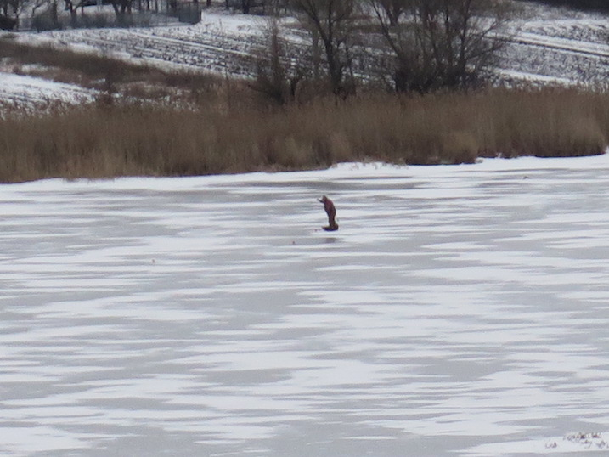
Photo prise à distance d'où je stationne ce soir.
Un équilibriste pour moi glisse debout
sur sa luge sur ce miroir.

Ce samedi, le trafic reste fluide. J'ai fais des achats dans une petite épicerie en campagne. On s'est bien compris avec l'épicière. Malheureusement il n'y avait pas de légumes. J'ai lancé pour voir « tomate » et elle m'a sortie une boite de sauce tomate.
J'ai réitéré par « fraiche tomate », mais la elle n'a pas tilté

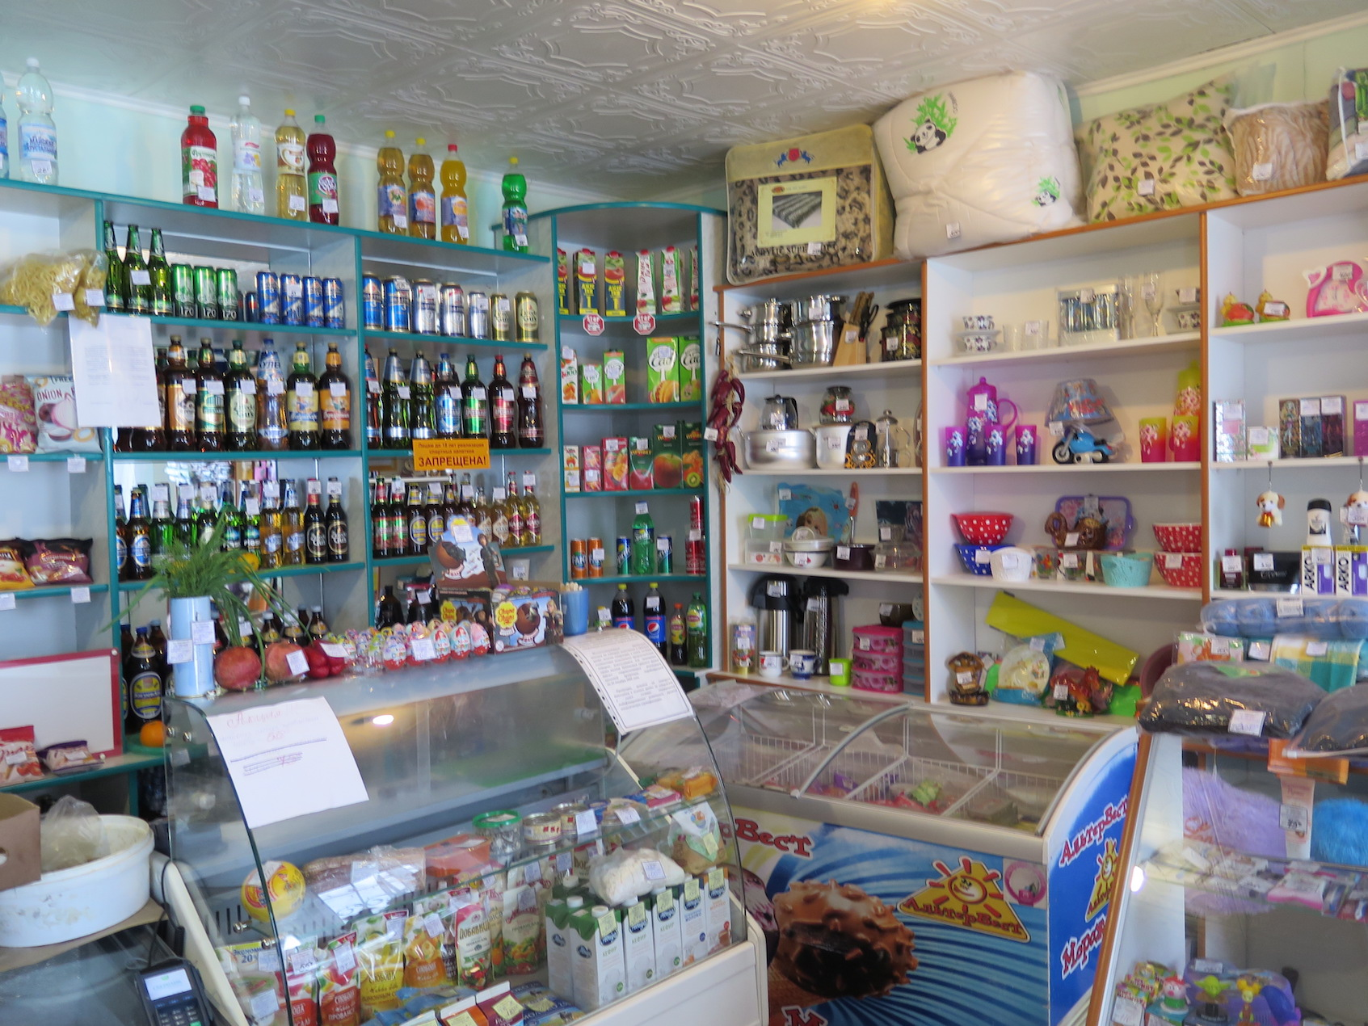

Je croise quelquefois à petite vitesse des voitures dont le chauffeur me scrute d'une mauvaise tête en biais en serrant les dents comme si j'étais une soucoupe volante.
Et d'autres lèvent le pousse tout sourire et quelquefois des tons de klaxon me parviennent. Les femmes généralement n'extériorisent pas de curiosité à l'égard de Charlotte ni de moi d'ailleurs.

Par deux fois, j'ai demandé à prendre des photos d'enfants installés sur des poussettes-luges très courants ici mais c'est un refus catégorique. Plus tard peu être.
Je me fixe une fois encore ce soir dans la campagne derrière un sous bois ce qui m'oblige à rouler pour le gagner dans une neige profonde cette fois.
Au repérage du lieu j'ai entendu surtout et entraperçu une forme grise comme un sanglier mais c'était indistinct.

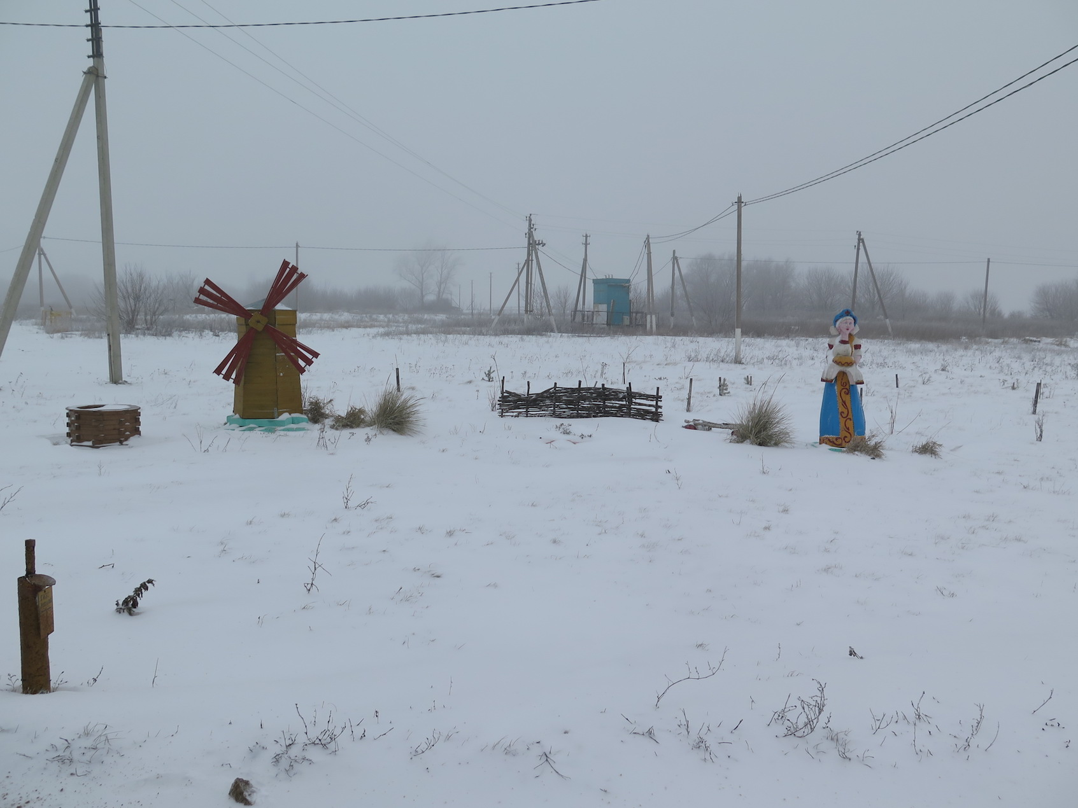
En face l'épicerie

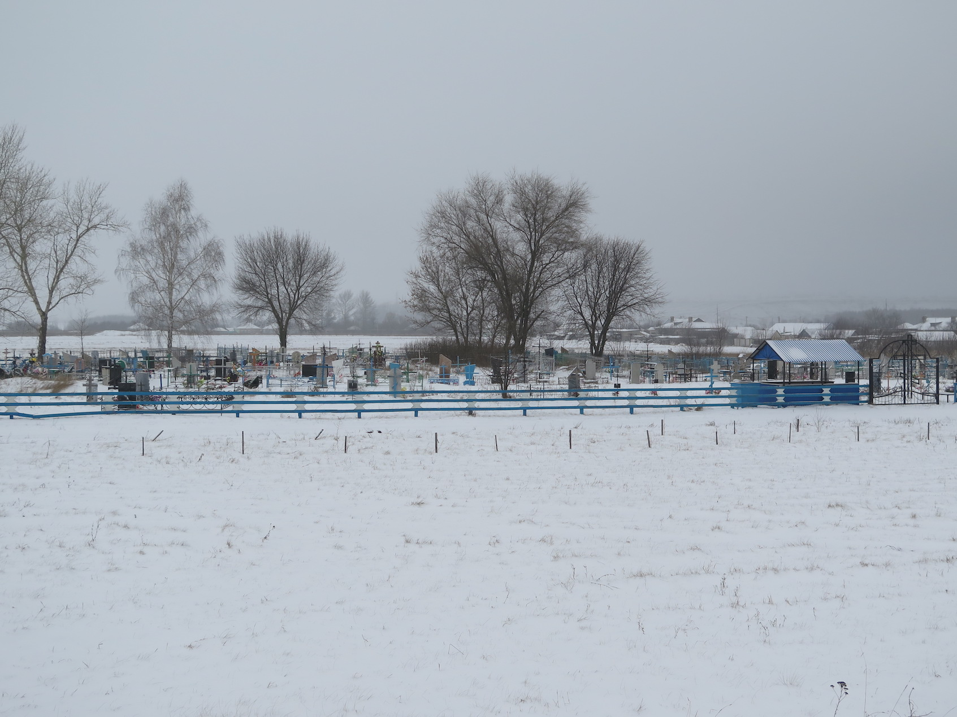

cimetière de campagne. Le bleu prédomine sur les pierres tombales

Dimanche 21
Je démarre à 5 h pour me tester dans la neige qui est bien tombée la nuit. Je croise quand même des voitures. A un moment une vieille femme sur le bord de la route, et sa voiture le capot piquant dans le fossé. Il fais encore noir. J'utile pour la première fois mon gyrophare de tracteur. Quelle bonne idée j'ai eu la car c'est très sécurisant. Ceux qui sont passé à ce moment ont du imaginer que j'étais la nouvelle dépanneuse du local. Je l'extrais avec ma corde élastique très facilement. Cette voiture est légère et sur la neige elle glisse. J'ai été récompensé de nombreux sourires.
Encore aujourd'hui arrêté à cause des codes éteints.
Mon réservoir passe dans le à moitié vide. Le GPS n'indique des pompes que côté ouest à 70 km. Mais la chance, je sors d'un village et tombe sur une pompe version à l'ancienne. On accepte pas la carte visa et la nouvelle chance alors car deux heures plus tôt j'ai failli régler dans une supérette en liquide mais il me manquait 3 euro. J'ai donc finalement de quoi régler mon plein. Ensuite je demande à mon interlocutrice de l'eau potable en lui tendant un jerrican de cinq litres. Elle va le remplir patiemment en écopant d'un sot car manifestement il n'y a pas d'eau courante ici.
Je dors encore dans un champs derrière des arbres. Je reste très visible mais dans cette sécurité d'être éloigné de la circulation.
Le Lundi 21, il fait vraiment froid. La neige craque sous mes pieds et des bruits cassants parviennent à mes oreilles. La serrure du véhicule est gelée , je ne peu l'ouvrir et pareil pour la cellule et ne peut la fermer. J'utilise de l'eau chaude et cela fonctionne.
J'arrive dans la ville de Kalach très accueillante et plutôt jolie.
Un type vient vers moi à peine je suis stationné sur un parking en plein centre ville. Il a envie de discuter devant un café. Il m'accompagne dans une banque car il me faut roubler. Je marche sur le trottoir comme sur une patinoire. Les employées sont nombreuses ici, que des femmes. Elles portent toutes un corsage blanc mais personnalisé. Avec une jeune responsable, on communique mal encore avec l'application google. Son anglais est pauvre, pire que le mien. Finalement une transaction avec ma carte visa s'avère ici incompatible, il faut m'adresser dans le réseau ATM. Aussi, je retire ma ceinture pour en extraire des euros. La c'est OK sauf pour un billet dont il manque un coin infime coupé par la fermeture éclair certainement. Ce n'est pas grave, je le destine à mon prochain flic ripoux. Je la remercie de tout ce temps qu'elle m'a accordé. Elle me répond qu'au contraire, cela aura été une expérience pour elle. Vous vous imaginez entendre cela dans une banque en France ?
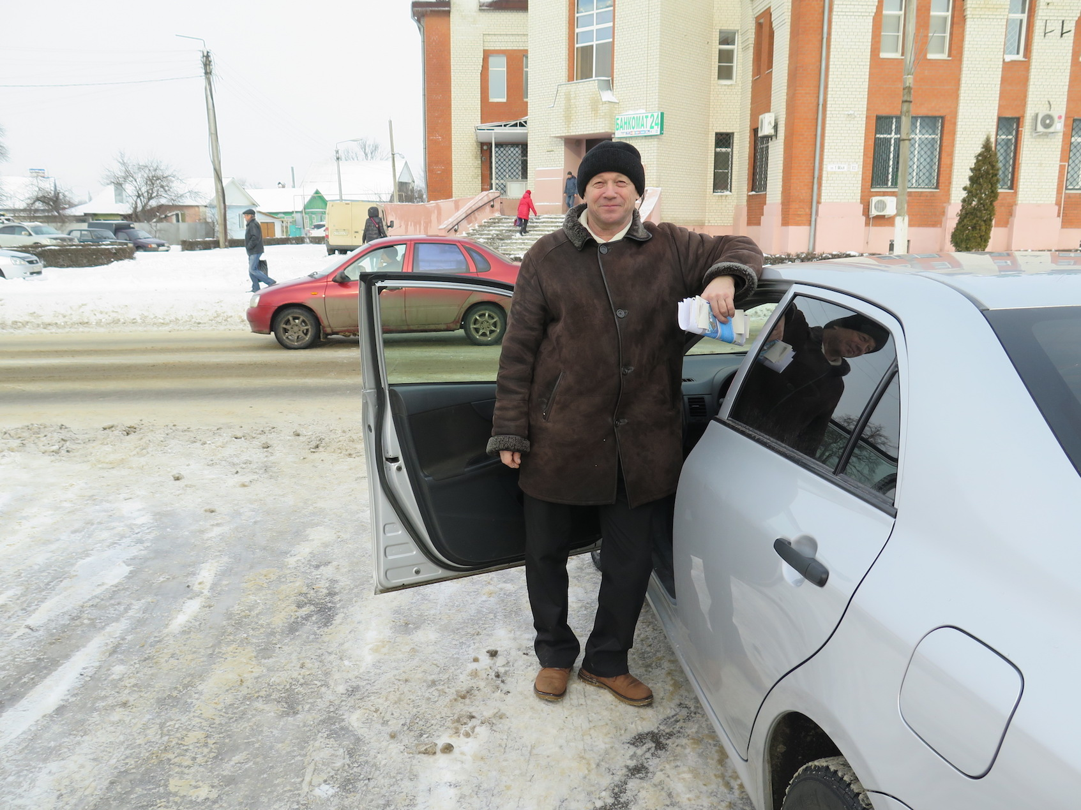
Stanilas pose et derrière la banque

Ensuite Stanislas, mon guide improvisé me conduit dans un magasin pour que je puisse y acheter une carte SD.Celle d'une des caméras m'a lâché d'un coup d'un seul.
Je n'aurai pas trouver seul facilement car c'était à l'étage d'un bâtiment. Et enfin, pour poster une carte à l'intention de Free. On est très aimable avec moi mais cela met du temps et je ne comprends pas le problème. Cela se règle en introduisant la carte dans une enveloppe que l'employée des poste me fournit. Il est fantaisiste ce type car il interpèle tous ceux qui passent près de lui pour expliquer que je suis un français etc, etc. J'explique que me me dirige sur Volgograd et lui de répondre : Stalingrad, kaput Hitler.
Puis l'on croise trois personnes dont un caméraman venus de Moscou pour réaliser un documentaire sur la ville apparement. Evidement je suis filmé et interviewé mais dans un anglais basique. Je me rends compte une fois encore à quel point ils on envi de savoir ce qu'un étranger pense de leur pays. Pas facile pour moi en anglais de me risquer à cela honnêtement dans l'instant. Il m'a promis de m'adresser quelque chose sur youtube. On verra bien et peut être aussi en allant dans quelque temps sur le google russe ?
Maintenant il veut n’emmener devant la statue d'un français représenté avec sa moto. L'épopée daterait de 1952 si j'ai bien compris. Ce type a été célébré ici, il était un communiste très actif. Mon caméraman arrive à s'introduire sur le siège passager avec sa

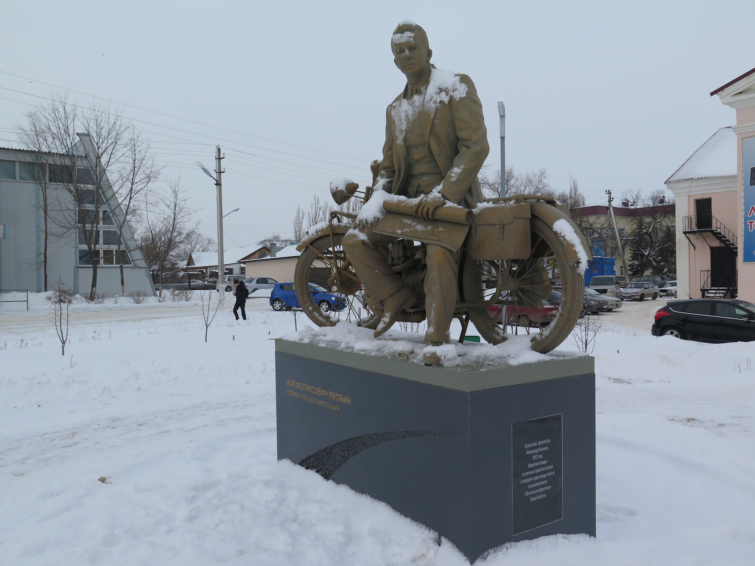
Jacques Jacobin(orthographie incertaine), un communiste français très actif à Kalach. Remarquez qu'il est à moto en cravate.
A voir avec Ernesto Guevara lequel a inspiré l'autre.

caméra pour me filmer sur le chemin. C'est une performance vue le peu de place d'autant avec sa grosse caméra. Je suis ses collègues dans leur fourgon.
Il me filme encore lorsque je redémarre pour m'en aller. Plus loin je m’arrête à nouveau dans un petit marché (voir la vidéo). Là c'est une femme qui m'interpelle devant la voiture pour m'exprimer son étonnement. Je reprends la route et commence maintenant à visualiser de grands espaces sauvages, enfin. J'entreprends de grandes montées et de grandes descentes en contrôlant ma vitesse avec le frein à main ce qu'on a appris avant mon départ. Très efficace, merci de ce conseil car il agit sur les quatre roues à la fois de sorte qu'on limite le risque de glisser en vrille. Le soir, je trouve ma place sur un grand parking face à un restaurant ouvert mais vide en sortie d'un village.

Au matin du 24 la situation s'est un peu compliquée. Charlotte est un glaçon. Plein de glace sale s'est accumulé sous le châssis notamment. L'évacuation d'eau de l'évier a disparue sous un gros bloc de glace. Je vais tenté avec mon eau chaude depuis l'évier. J'avais eu déjà ce problème en Laponie. Sinon avec cette expérience acquise la bas, à l'intérieur c'est OK.
De mon emplacement, j'entends passer des semi remorques qui font un bruit de Tupolev.

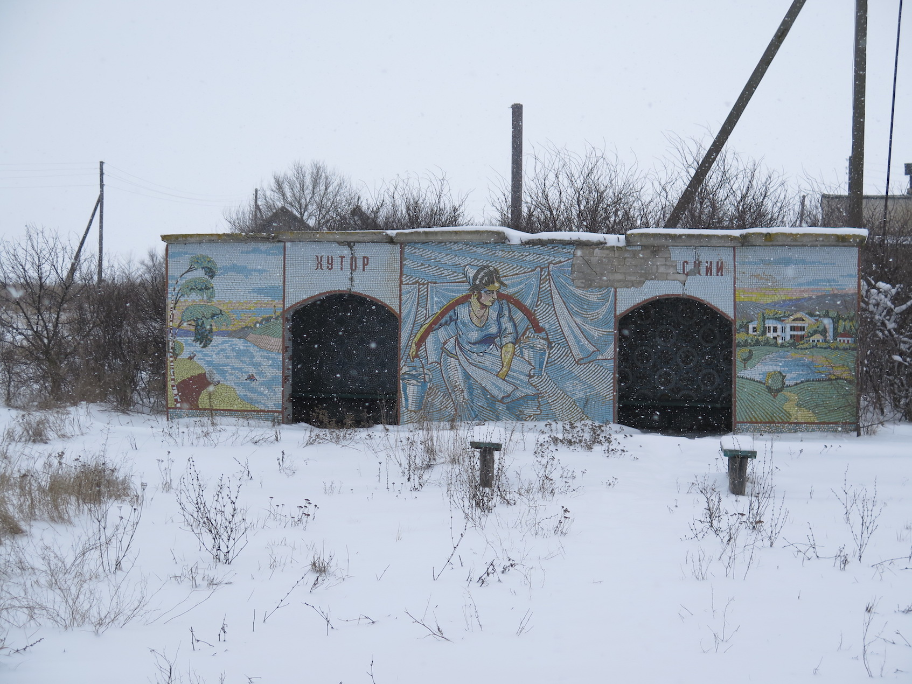
A 300 km De Volgograd apparaissent des abris bus décorés style mosaïque. Pas sur qu'ici que ce bâtiment en soit un mais la déco ici est dans l'esprit.
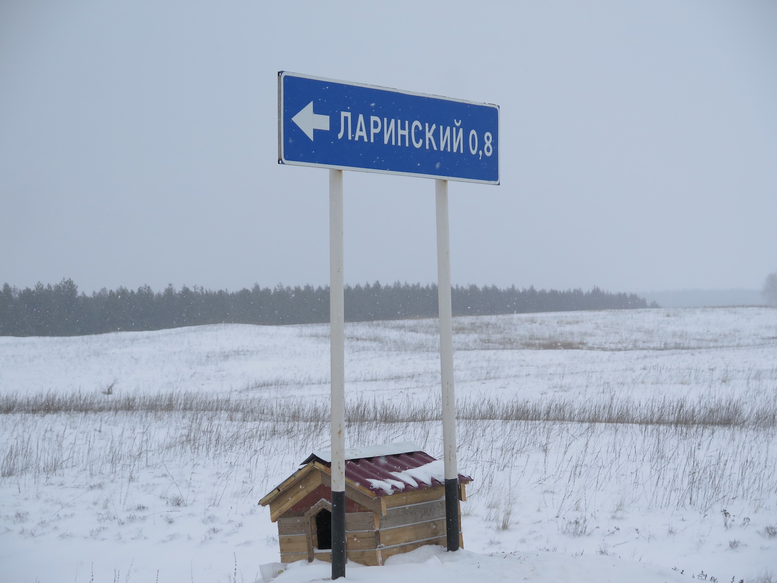
Que fait la cette niche ? Je donne ma langue au chat
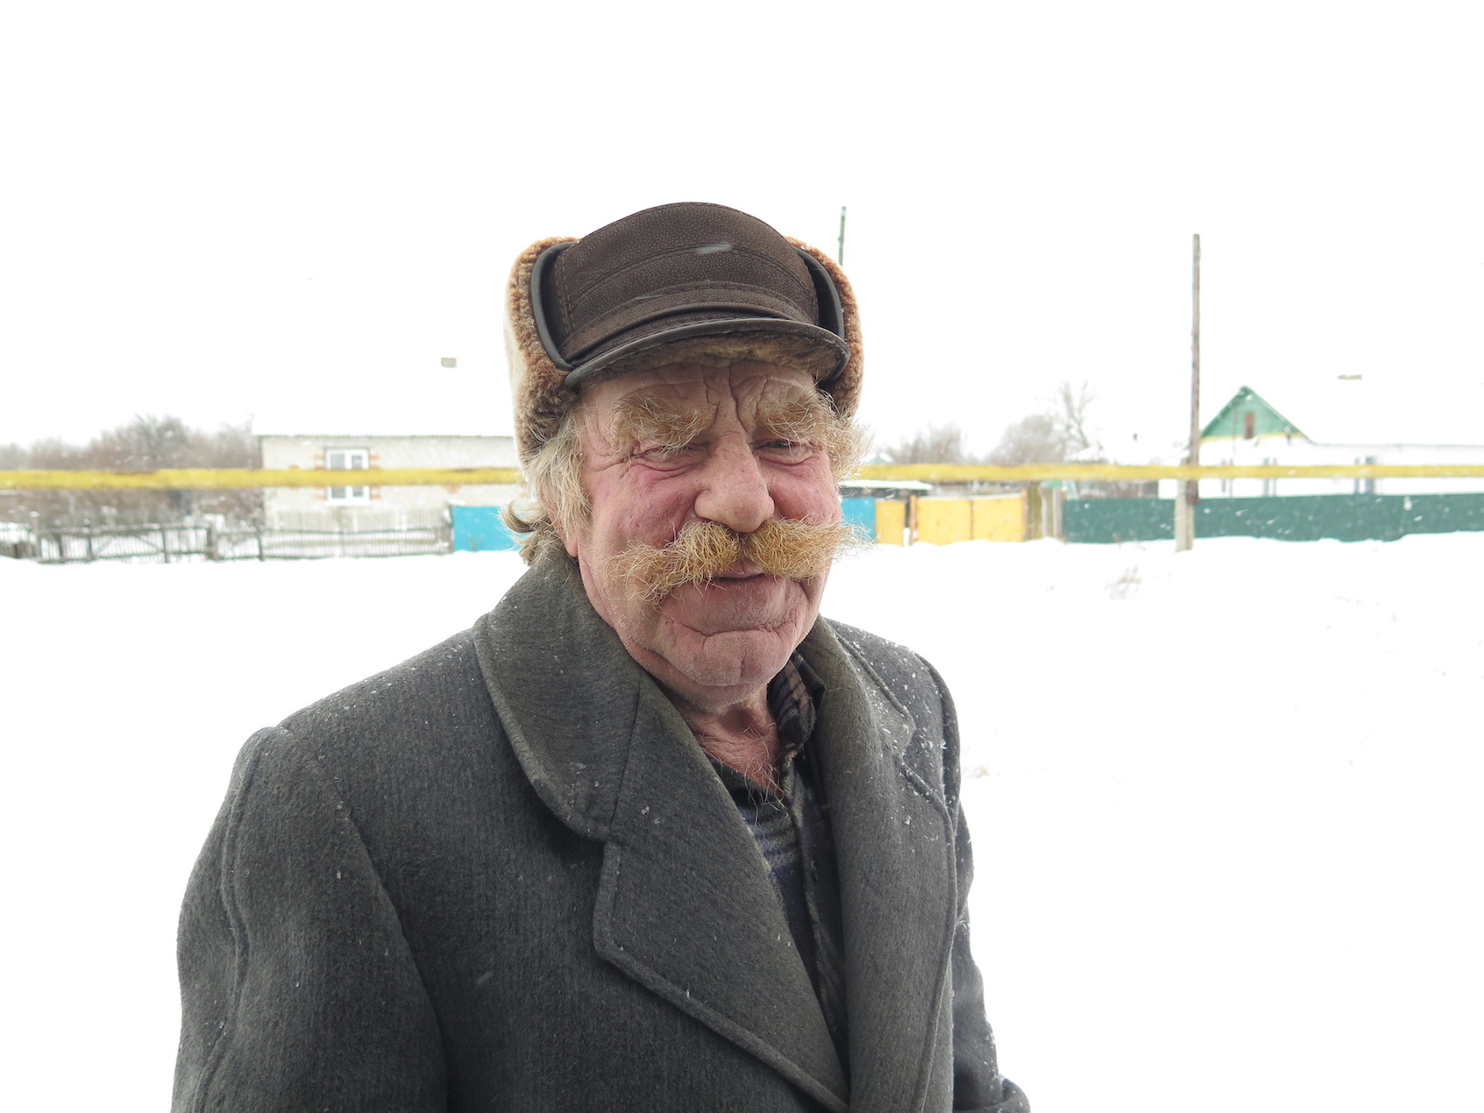
Il m'explique avec ses mains que continuer par la, c'est chaotique.

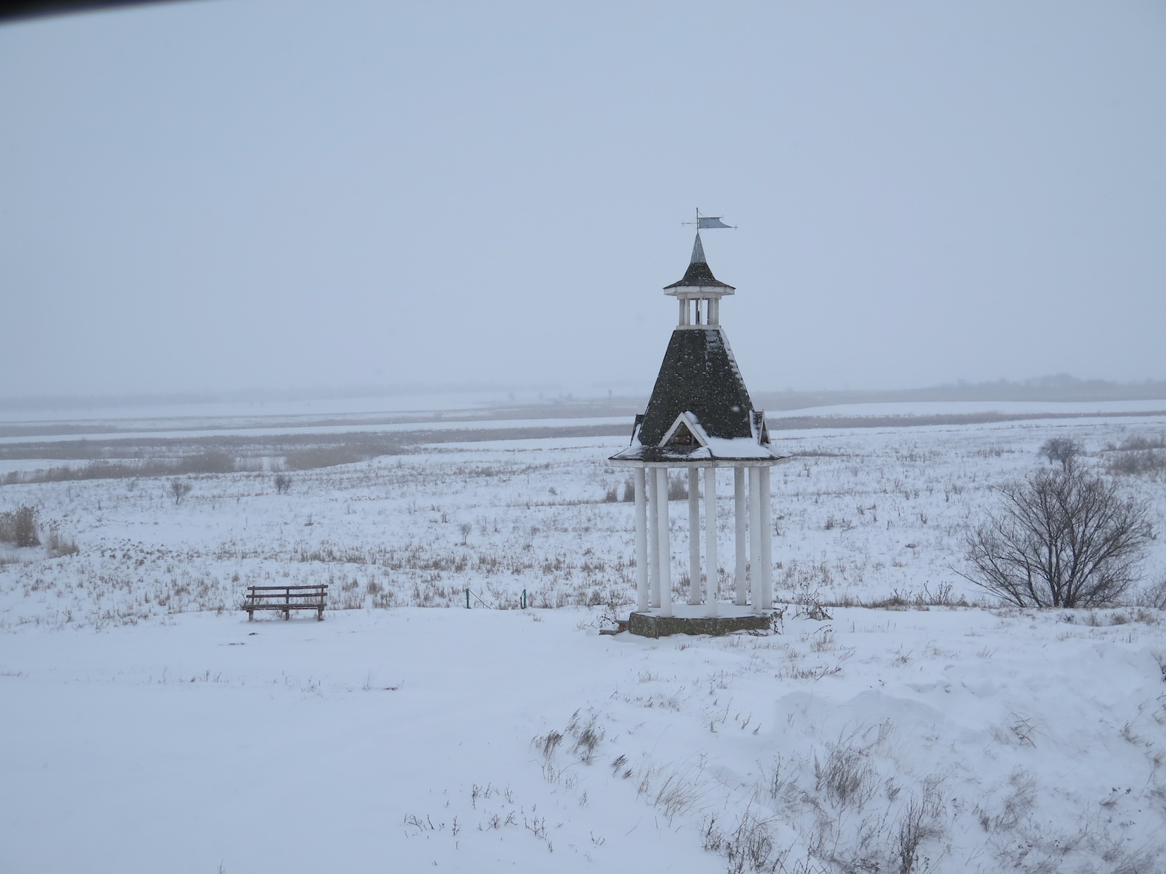

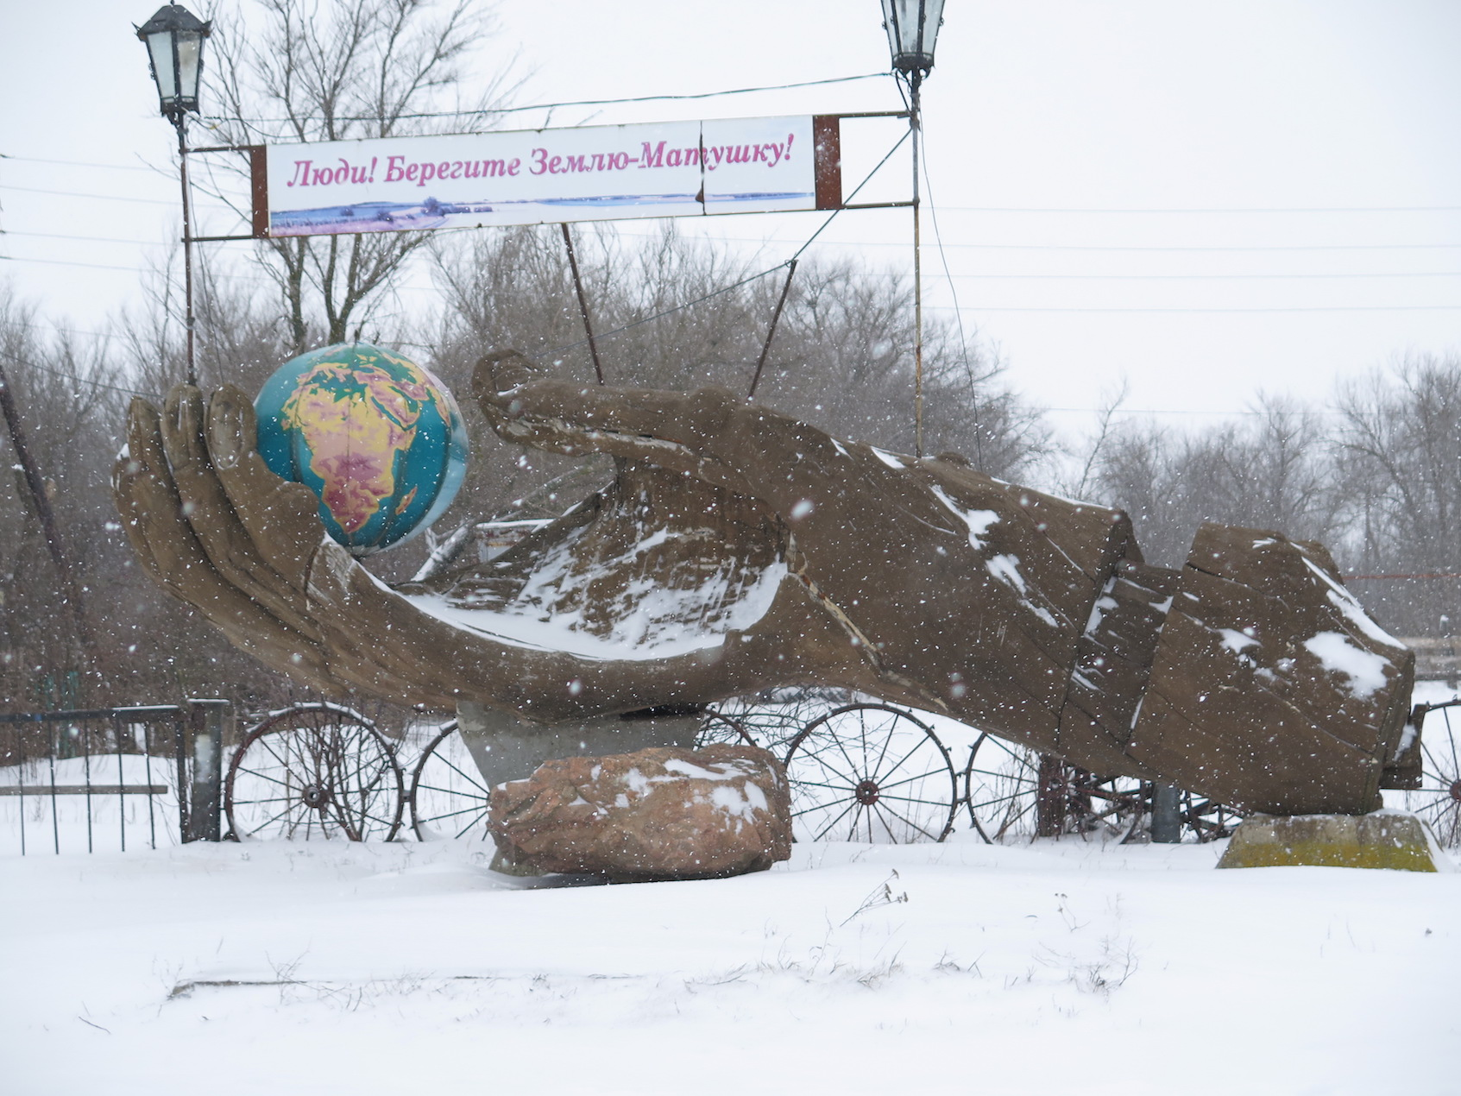
Maintenant la neige ne veut plus fondre. J'ai du aller sur le toit décharger un peu Charlotte de tout ce poids rajouté. Aussi j'ai récupéré mon jerrican de 5L tenu comme le reste avec un cadenas. Il m'en aura fallut du temps pour arriver à l'ouvrir.
Maintenant une grande route jusqu'à Volgograd, j'imagine. J'ai tenté de m'y échapper latéralement mais sans succès.
Donc ce 24 je m'y engage à contre cœur en plus de la neige dans la voiture via les portes. Seuls les 40 derniers km seront plus serein pour moi car c'est une deux voies. Sur la route je croise des pies en nombre et des leurres de voitures de polices souvent. J'arrive dans un garage de camions à faire graisser les transmissions et faire un rapide contrôle depuis une fosse pour 4,5 euro. Maintenant c'est le chauffage du liquide de refroidissement qui refuse de démarrer.
Ce soir, je suis bien récompensé car je stationne entre le mémorial et la place qui mène au bord de la Volga. Je ne pouvais pas mieux espérer. Je vous adresse ce message depuis un gastropub tout proche qui ne passe que de la musique américaine depuis que je sirote deux pintes de bière blanche de Bruxelles.

Francophonie
- café
- caméra
- souvenir : Lorsque j'ai formulé cette liste à mon jeune auditoire de l'école en Ukraine j'ai entendu que souvenir était un mot ukrainien selon eux.
- Ambulance
- oriflamme
- Bank/change, transit, adress

Mots entendus :
touriste
machine (ou approchant ) pour véhicule, automobile
transit
tomate ??
A l'inverse les vendeurs de breloques/souvenirs ukrainiens ne comprennent pas le mot « sticker » alors que j'imaginais ce mot compréhensible par tous.

Localiser le pays de ces grandes agglomérations, c'est facile cette fois « épatant »
N°1 : Kiev
N°2 : Chisinau
N°3 : Brastislava

Devinette :
Vous vous engagez sur une route enneigée et pas de circulation dans l'instant.
Dès lors à quoi visualise t'on que l'on va s'engager sur :
- N° 1 : une route peu empruntée ?
- N°2 : une route secondaire ?
- N° 3 : une route plutôt passagère ?

Thématique animale en Ukraine
Hormis les chevaux que l'on croise fréquemment tirant en solo ou attelés par deux des remorques équipés de pneumatiques, des chiens errants dans la campagne, je ne voie rien d'autres que des oiseaux mais en nombre car les plans d'eaux sont nombreux ici.
Je n 'ai toujours pas vu de chevaux en Russie.Le bétail certainement est au chaud dans les étables.
Je ne voie pas beaucoup de rapaces. Je pense que décidément en France nous sommes gâté d'en voir souvent.

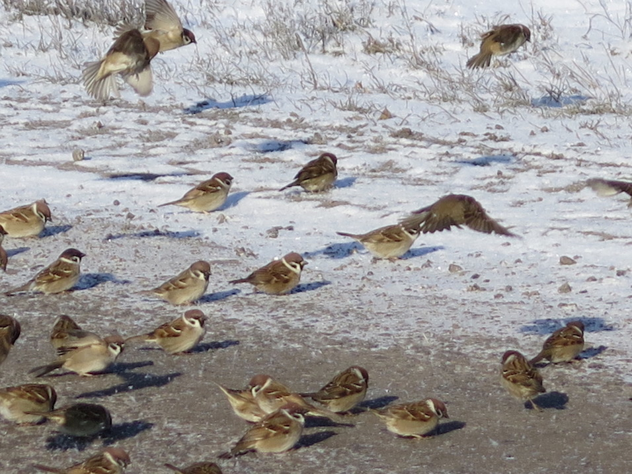
Ces petits oisillons sont toujours regroupés.J'en croise régulièrement.
Ils picorent sur la route je ne sais quoi et gagnent dans une envolée tourbillonnante agile l'arbre le plus proche des qu'un véhicule passe.

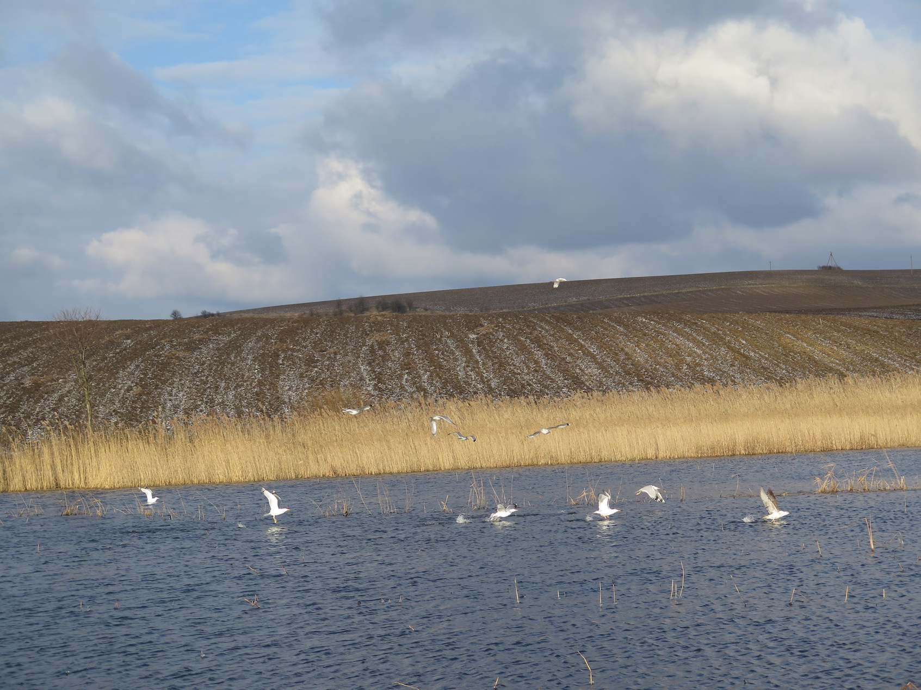
Je ne me lance pas sur une identification, trop nul pour cela.
A vous de me dire

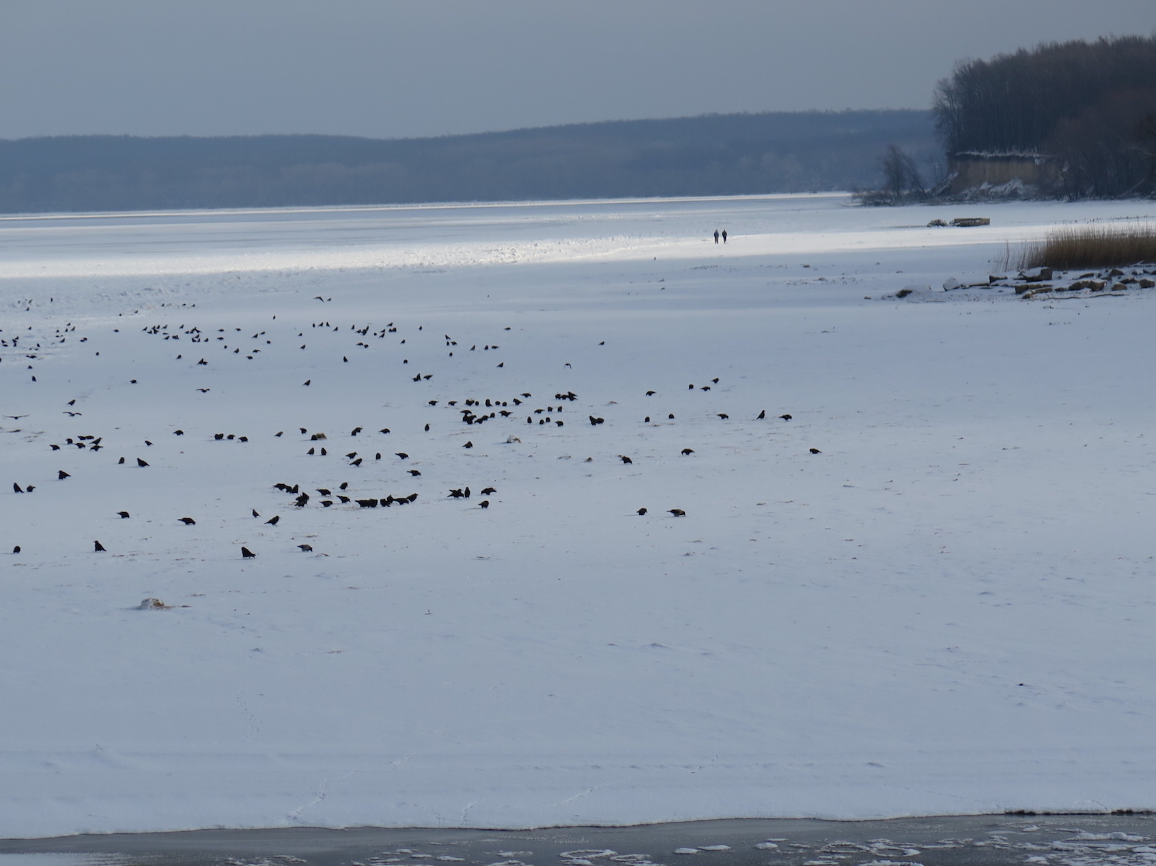
Des corbeaux, j'imagine. Mais il y a quoi à picorer sur cette glace ?
Peu être ce que le vent y dépose ?

Réponses du jeu des toponymes: Toutes sont des capitales.
N°1 : Ukraine pour Kiev
N°2 : Moldavie pour Chisinau
N°3 : Slovaquie pour Bratislava

Réponse à la devinette de la rubrique mécanique
- N°1 : 2 sillons visibles.
- N°2 : 3 sillons visibles.
- N°3 : 4 sillons visibles. Pour les routes à 2 fois 2 voies souvent idem en Ukraine car n'étant pas utilisées et comme le chasse neige doit être en panne j'imagine, elle disparaissent sous un tapis neigeux.

Rapport à Charlotte
les feux (CTON) plus nombreux que les ronds points fonctionnent ici dans un décompte de temps et marquent un rouge orange avant de passer au vert et un vert clignotant avant de passer au rouge. En ville si l'on va tout droit on se maintient sur la voie du milieu. Celle de gauche lorsque l'on projète de tourner à gauche et celle de droite pour tourner à droite . Ces deux dernières voies disparaissent passé le carrefour.
J'ai vu en Ukraine une PUB des produits Liqui Moly affichée dans un garage. Cette info ne concerne que les spécialistes LR.

Ce 20/01 à la pompe, il est arrivé un phénomène curieux. Le gasoil moussait m’empêchant de remplir le réservoir. Comme on règle d'avance la quantité souhaitée, j'ai donc versé tout ce reste dans mon autre réservoir.
Lorsqu'il n'y a qu'une seule voie dégagée de la neige il faut se déplacer vers l'extérieur pour se croiser. Moi je n'hésite pas une seconde. Du coup souvent le type en face reste au milieu me frôlant dangereusement.
Dans la campagne, je croise le fourgon qui livre les épiceries. Il est reconnaissable reconnaissable par sa pub peinte représentant de l'alimentation et des lada, des fourgons style combi, des SUV en nombre aussi, des poids lourds et quelquefois un chasse neige mais ni vélos ni motos.

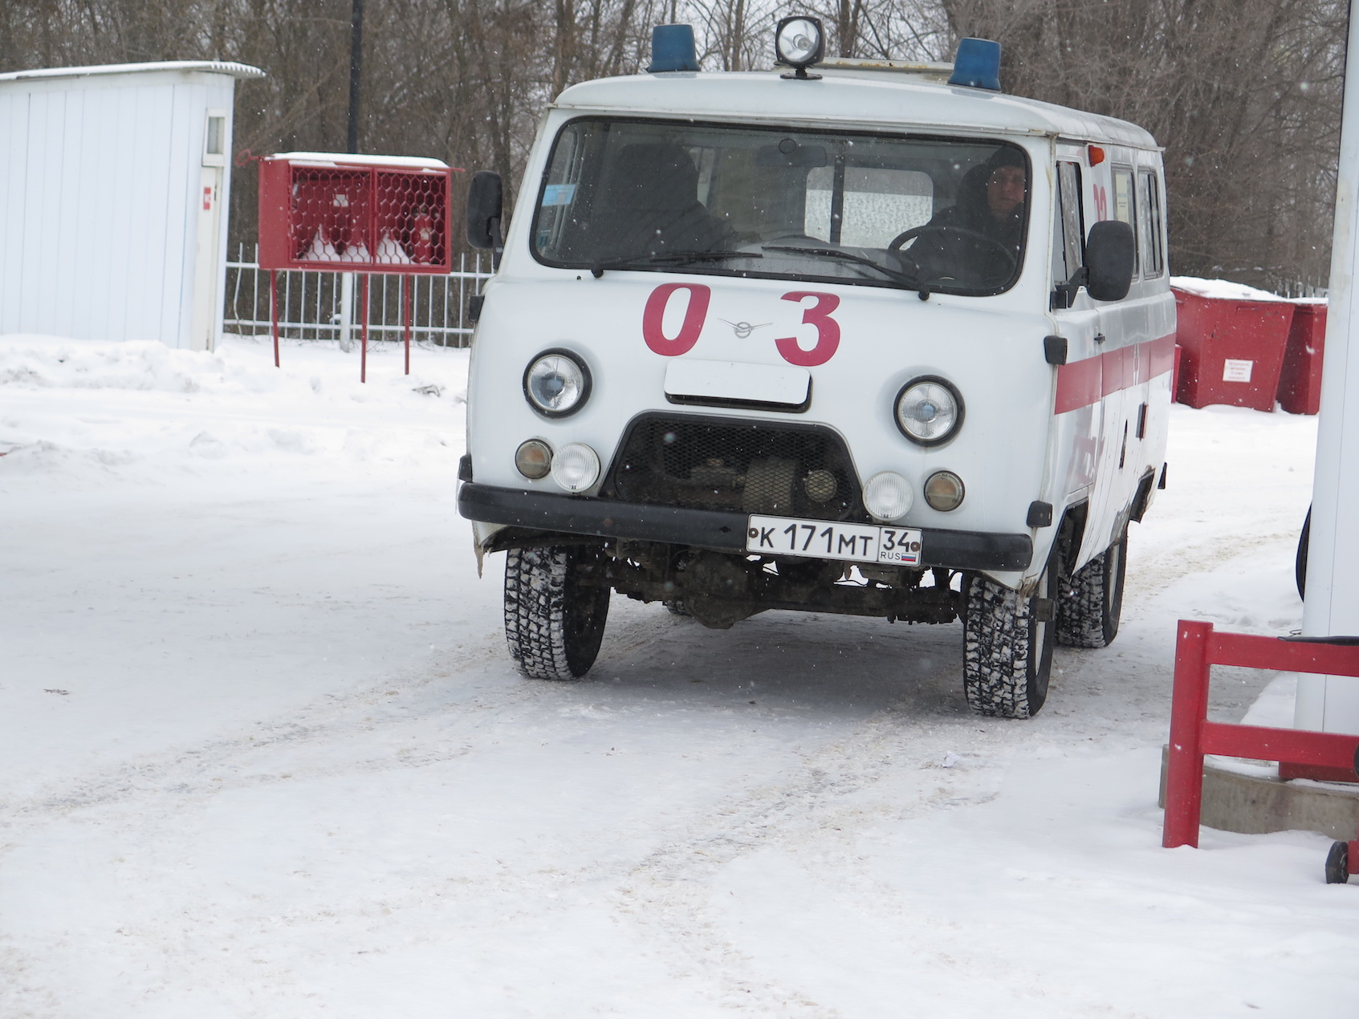

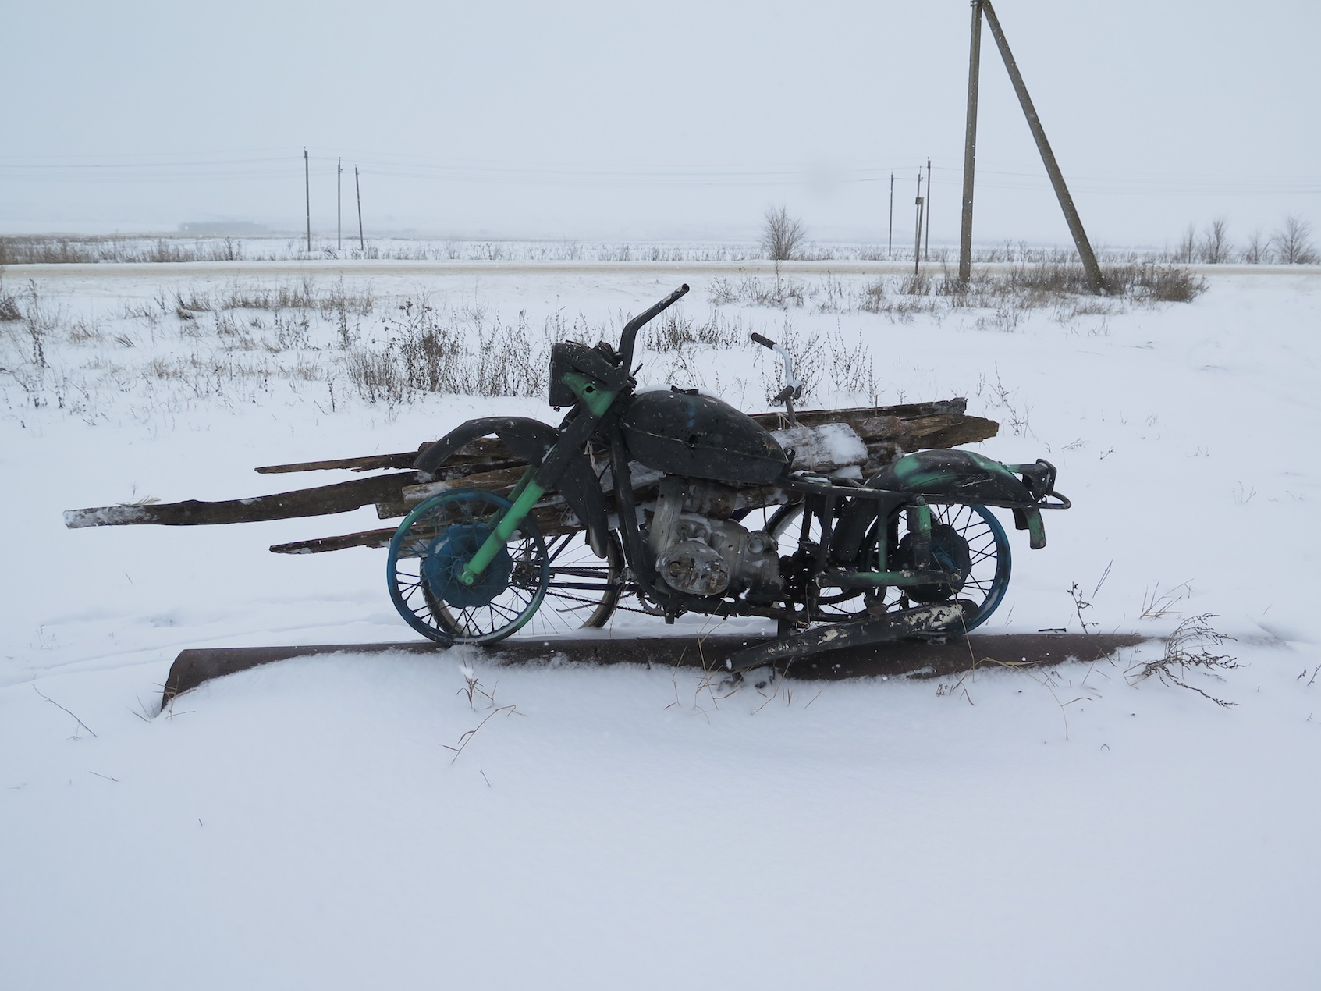

En fait je ne me sens pas encore très dépaysé. C'est peu être cette neige qui m’empêche d'avoir une bonne observation. Mais bientôt le Kazakhstan que je vais lui découvrir par une route imprévue via Astrakan en longeant la Volga et gagner ainsi la mer Caspienne.

